Guia 1
CENTRO ESTADUAL DE EDUCAÇÃO TECNOLÓGICA PAULA SOUZA

FACULDADE DE TECNOLOGIA DE ITU
“DOM AMAURY CASTANHO”

QUINTO ANO ADS AMS

PROJETO INTEGRADOR: GRADE INTEGRADA DE NAVEGAÇÃO INSTITUCIONAL

ITU - SP
2026
QUINTO ANO ADS AMS

PROJETO INTEGRADOR II: GRADE INTEGRADA DE NAVEGAÇÃO INSTITUCIONAL

Projeto integrador apresentado à Banca Examinadora da Faculdade de Tecnologia de Itu “Dom Amaury Castanho”, como exigência parcial para a conclusão do Curso Superior de Tecnologia em Análise e Desenvolvimento de Sistemas, sob a orientação dos professores Prof. Dr. Glauco Todesco e Prof. Renato Luiz Cardoso.

ITU - SP
2026
QUINTO ANO ADS AMS

PROJETO INTEGRADOR II: GRADE INTEGRADA DE NAVEGAÇÃO INSTITUCIONAL

Projeto integrador apresentado à Banca Examinadora da Faculdade de Tecnologia de Itu “Dom Amaury Castanho”, como exigência parcial para a conclusão do Curso Superior de Tecnologia em Análise e Desenvolvimento de Sistemas, sob a orientação dos professores Prof. Dr. Glauco Todesco e Prof. Renato Luiz Cardoso.

Aprovado em

Nome do orientador/titulação/IES

Nome do orientador/titulação/IES

Nome do orientador/titulação/IES

DEDICATÓRIA

Esse projeto é dedicado a toda nossa turma que mesmo perante as dificuldades arrumou forças para continuar trabalhando e desenvolvendo novas formas de seguirmos juntos e tornarmos Gini, um sistema útil e possível. Em especial ao Felipe Chaves, se não fosse sua dedicação e empenho não teríamos apoio e persistência para continuar, que o nome desse projeto seja um símbolo eterno de carinho e admiração de que temos por você, que sua cadelinha se sinta homenageada, onde quer que ela te espere.

AGRADECIMENTOS

Este projeto só foi concretizado graças a todos os professores que fizeram parte da nossa jornada, nessa modalidade de ensino integrada do AMS, que durante todos esses cinco anos se dedicaram a nos ensinar e tirar o melhor de nós, até em momentos que acreditávamos que não seria possível. Todo esse empenho e dedicação permitiram que chegássemos até aqui, somos muito gratos, em especial aos nossos orientadores que estiveram do nosso lado ao longo desses dois últimos anos e nos apoiaram durante toda a construção desse projeto, muito obrigado Glauco e Renato.

RESUMO

A grade integrada de navegação institucional apresenta um sistema de gestão de horários para a Fatec Itu, visando automatizar a criação e o gerenciamento do quadro de horários acadêmicos. A solução é destinada a coordenadores e administradores, atendendo às necessidades específicas de cada perfil. A arquitetura utiliza um backend em Spring com Java, banco de dados PostgreSQL e implantada em ambiente de nuvem na AWS (Amazon Web Services). O frontend foi desenvolvido em Next com TypeScript, garantindo uma interface modular e de alto desempenho. Os resultados demonstram que o sistema ResultadoPrincipal, integrando DetalheDaIntegração e provando-se ResultadoFinal.

ESSE PARÁGRAFO PRECISA SER REVISADO POIS ALGUMA DAS INFORMAÇÕES AINDA NÃO EXISTEM NO MOMENTO EM QUE ESSE RESUMO FOI FEITO 21/08

Palavras-chave: sistema de gestão de horários; navegação institucional; automação; Fatec Itu.

ABSTRACT

The integrated institutional navigation system presents a schedule management system for Fatec Itu, aiming to automate the creation and management of academic schedules. The solution is intended for coordinators and administrators, addressing the specific needs of each user profile. The architecture uses a Spring-based backend with Java, a PostgreSQL database, and is deployed in a cloud environment on AWS (Amazon Web Services). The frontend was developed using Next.js and TypeScript, providing a modular and high-performance interface.

ESSE PARÁGRAFO PRECISA SER REVISADO POIS ALGUMA DAS INFORMAÇÕES AINDA NÃO EXISTEM NO MOMENTO EM QUE ESSE RESUMO FOI FEITO 21/08

Keywords: schedule management system; institutional navigation; automation; Fatec Itu.

LISTA DE ILUSTRAÇÕES

Figura 1 — Fluxograma 20
Figura 2 — Diagrama de Caso de Uso de Alto Nivel 21
Figura 3 — Diagrama de Caso de Uso de Baixo Nível: Filtrar Períodos de Atividade do Quadro 22
Figura 4 — Diagrama de Caso de Uso de Baixo Nível: Gerenciar Alocação. 23
Figura 5 — Diagrama de Caso de Uso de Baixo Nível: Gerenciar Bloco Horário. 24
Figura 6 — Diagrama de Caso de Uso de Baixo Nível: Gerenciar Cursos. 25
Figura 7— Diagrama de Caso de Uso de Baixo Nível: Gerenciar Disciplinas. 26
Figura 8 — Diagrama de Caso de Uso de Baixo Nível: Gerenciar Disponibilidade de Professor. 27
Figura 9 — Diagrama de Caso de Uso de Baixo Nível: Gerenciar Período Atividade Quadro. 28
Figura 10 — Diagrama de Caso de Uso de Baixo Nível: Gerenciar Professores. 29
Figura 11 — Diagrama de Caso de Uso de Baixo Nível: Gerenciar Quadro Horário. 30
Figura 12 — Diagrama de Caso de Uso de Baixo Nível: Gerenciar Recursos. 31
Figura 13 — Diagrama de Caso de Uso de Baixo Nível: Gerenciar Salas. 32
Figura 14 — Diagrama de Caso de Uso de Baixo Nível: Gerenciar Turmas. 33
Figura 15 — Diagrama de Caso de Uso de Baixo Nível: Gerenciar Usuários. 34
Figura 16 — Diagrama de Caso de Uso de Baixo Nível: Gerenciar Vínculo de Professor e Disciplinas. 35
Figura 17 — Diagrama de Caso de Uso de Baixo Nível: Inativar Curso. 36
Figura 18 — Diagrama de Caso de Uso de Baixo Nível: Montar Quadro Horário. 37
Figura 19 — Diagrama de Caso de Uso de Baixo Nível: Mudar Status Período de Atividade do Quadro. 38
Figura 20 — Diagrama de Caso de Uso de Baixo Nível: Realizar Login. 39
Figura 21 — Diagrama de Caso de Uso de Baixo Nível: Reaproveitar Quadro Horário. 40
Figura 22 — Diagrama de Caso de Uso de Baixo Nível: Registrar Disponibilidade do Professor. 41
Figura 23 — Diagrama de Caso de Uso de Baixo Nível: Sugerir Ajustes. 42
Figura 24 — Diagrama de Caso de Uso de Baixo Nível: Validar Conflitos. 43
Figura 25 — Diagrama de Caso de Uso de Baixo Nível: Validar Período de Atividade Ativo. 44
Figura 26 — Diagrama de Caso de Uso de Baixo Nível: Verificar Duplicidade. 45
Figura 27 — Diagrama de Caso de Uso de Baixo Nível: Verificar Duplicidade de Curso. 46
Figura 28 — Diagrama de Caso de Uso de Baixo Nível: Verificar Regra de 12 Horas. 47
Figura 29 — Diagrama de Caso de Uso de Baixo Nível: Verificar Vínculos Ativos. 48
Figura 30 — Diagrama de Caso de Uso de Baixo Nível: Verificar Recursos. 49
Figura 31 — Diagrama de Caso de Uso de Baixo Nível: Verificar Tipo de Sala. 50
Figura 32 — Diagrama de Caso de Uso de Baixo Nível: Visualizar Curso. 51
Figura 33 — Diagrama de Caso de Uso de Baixo Nível: Visualizar DashBoards. 52
Figura 34 — Diagrama de Caso de Uso de Baixo Nível: Visualizar Disponibilidade. 53
Figura 35 — Diagrama de Caso de Uso de Baixo Nível: Visualizar Histórico de Versão da Alocação. 54
Figura 36 — Diagrama de Caso de Uso de Baixo Nível: Visualizar Períodos de Atividade do Quadro. 55
Figura 37 — Diagrama de Caso de Uso de Baixo Nível: Visualizar Professores Cadastrados. 56
Figura 38 — Diagrama de Caso de Uso de Baixo Nível: Visualizar Quadro Horário. 57
Figura 39 — Diagrama de Caso de Uso de Baixo Nível: Visualizar Sala. 58
Figura 40 — Diagrama de Caso de Uso de Baixo Nível: Visualizar Salas Cadastradas. 59
Figura 41 — Diagrama Entidade-Relacionamento (DER) 60
Figura 42 — Protótipo da Tela Inicial 68
Figura 43— Protótipo do Modal para Cadastrar Usuário 69
Figura 44— Protótipo da Tela de Lista de Usuário 70
Figura 45— Protótipo do Modal para Cadastrar Disciplinas 70
Figura 47 — Protótipo do Modal para Cadastrar Disciplinas 71
Figura 48 — Protótipo da Tela de Lista de Disciplinas 72
Figura 49 — Protótipo do Modal para Cadastrar Curso 73
Figura 50 — Protótipo da Tela de Lista de Cursos 73
Figura 51 — Protótipo da Tela de Cadastrar Sala/Laboratório 74
Figura 52 — Protótipo da Tela de Listagem das Salas Cadastradas 75
Figura 54 — Protótipo do Modal de Cadastrar Recursos das salas 76
Figura 55 — Protótipo da Tela de Listagem dos Recursos das Salas 77
Figura 56 — Protótipo da Tela de Cadastro dos Professores 78
Figura 57 — Protótipo da Tela de Listagem dos Professores 78
Figura 58 — Protótipo da Tela da Disponibilidade dos Professores 79
Figura 59 — Protótipo da Tela da Disponibilidade dos Professores 79
Figura 60 — Protótipo da Tela da Listagem da Disponibilidade dos Professores 80
Figura 61 — Protótipo da Tela de Vínculo entre Professor e Disciplina 81
Figura 62 — Protótipo da Tela de Listagem do Vínculo entre Professor e Disciplina 81
Figura 63 — Protótipo da Tela de Cadastro do Bloco de Horários 82
Figura 64 — Protótipo da Tela de Listagem do Bloco de Horários 82
Figura 65 — Protótipo da Tela de Listagem das Alocações 83
Figura 66 — Protótipo da Tela de Edição das Alocações 83
Figura 67 — Protótipo da Tela de Escolha da Sala 83
Figura 68 — Protótipo da Tela de Montagem das Alocações 84
Figura 69 — Protótipo da Tela de Listagem do Quadro Horário 85
Figura 70 — Protótipo da Tela de Cadastro do Quadro Horário 85
Figura 71 — Protótipo da Tela de Listagem do Histórico de Versões 86

LISTAS DE QUADROS

Quadro 1 — Classificação dos requisitos funcionais 18
Quadro 2 — Classificação dos requisitos não funcionais 19
Quadro 3 — Classificação do tipo de usuário 24
Quadro 4 — Classificação dos usuários 24
Quadro 5 — Classificação dos cursos 25
Quadro 6 — Classificação das turmas 25
Quadro 7 — Classificação das disciplinas 25
Quadro 8 — Classificação dos professores e disciplinas 26
Quadro 9 — Classificação da disponibilidade dos professores 26
Quadro 10 — Classificação dos dias da semana 27
Quadro 11 — Classificação dos horários 27
Quadro 12 — Classificação do período letivo 27
Quadro 13 — Classificação do quadro horário 28
Quadro 14 — Classificação da alocação 28
Quadro 15 — Classificação do tipo de sala 29
Quadro 16 — Classificação das salas 29
Quadro 17 — Classificação dos recursos 29
Quadro 18 — Classificação dos recursos das salas 30
Quadro 19 — Classificação do histórico de alterações 30

PRECISA SER EM ORDEM ALFABÉTICA

LISTAS DE ABREVIATURAS E SIGLAS

COVID-19 Doença do Coronavírus 2019
DER Diagrama Entidade–Relacionamento
et al. et alii (e outros)
Fatec Faculdade de Tecnologia
Figma Ferramenta de prototipação e design de interfaces
FK Foreign Key (Chave Estrangeira)
ID Identificador
N Relacionamento muitos-para-muitos
PK Primary Key (Chave Primária)
RF Requisito Funcional
RNF Requisito Não Funcional
TI Tecnologia da Informação
UML Unified Modeling Language (Linguagem de Modelagem Unificada)

SUMÁRIO

1. INTRODUÇÃO 13
2. JUSTIFICATIVA 14
3. PROPOSTA TECNOLÓGICA 15
3.1. Análise de Similares 16
3.2. Metodologias Utilizadas 16
3.3. Gestão de Tarefas 16
4. MODELAGEM DO SISTEMA 17
4.1. Requisitos Funcionais e Não Funcionais 18
4.2. Fluxograma 20
4.3. Diagrama de Caso de Uso de Alto e Baixo Nível 22
4.4. Diagrama de Classes 61
4.5. Modelo Entidade Relacionamento 61
4.5.1. Dicionário de Dados 62
5. MANUAL DO USUÁRIO 69
5.1. Tela Inicial 69
5.2. Cadastrar Usuário 70
5.3. Lista de Usuário 70
5.4. Cadastrar Disciplina 71
5.5. Lista de Disciplinas 73
5.6. Cadastrar Curso 73
5.7. Lista de Cursos 74
5.8. Cadastrar Sala 75
5.9. Tela de Lista de Salas 76
5.10. Cadastro de Recursos 77
5.11. Lista de Recursos 78
5.12. Cadastro do Professor 78
5.13. Lista de Professores 79
5.14. Disponibilidade do Professor 80
5.15. Lista da Disponibilidade do Professor 81
5.16. Vínculo entre o Professor e a Disciplina 81
5.17. Lista dos Professores Vinculados 82
5.18. Bloco de Horários 82
5.19. Lista de Bloco de Horários 83
5.20. Lista de Alocação 83
5.21. Cadastro da Alocação 84
5.22. Lista de Quadro Horário 85
5.23. Cadastro de Quadro Horário 86
5.24. Lista de Histórico de Versões 87
6. DESCRITIVO E IMPLEMENTAÇÃO DO SISTEMA 88
7. CONCLUSÃO 98
8. REFERÊNCIAS 98

INTRODUÇÃO

Este projeto tem como finalidade primordial desenvolver uma solução web para auxiliar na criação dos quadros de horário, tarefa realizada por coordenadores e pela administração acadêmica da Faculdade de Tecnologia Dom Amaury Castanho. Ao decorrer das análises feitas a partir das entrevistas realizadas, foi identificado, por parte deles, o incômodo causado durante o processo de organização e criação do quadro de horários. Diante disso, produzimos um projeto que propõe a automação e a melhoria, tendo em vista as frustrações encontradas.
O sistema de gestão de horários foi idealizado para centralizar e automatizar processos que envolvem a criação, manutenção, validação e visualização dos quadros de horários institucionais da Fatec Itu. Sua construção abrange desde a validação imediata, da aprovação ou desaprovação, de professores, dias da semana e disciplinas que serão posicionados na grade horária, até a visualização disponibilizada nas salas e laboratórios para verificação das disciplinas que serão lecionadas nesses locais. Dessa forma, o projeto contempla as principais necessidades não atendidas dos clientes, atuando tanto em aspectos sociais quanto práticos, permitindo que a solução atenda às necessidades reais dos discentes e docentes da instituição, bem como às demandas técnicas dos gestores.
Visando automatizar a criação dos quadros de horários da instituição, iniciamos uma pesquisa qualitativa e descritiva. A coleta de dados foi realizada por meio de entrevistas semiestruturadas com três coordenadores da instituição, no período de fevereiro a março de 2026. Por meio dos dados, buscamos identificar as principais dificuldades encontradas durante a elaboração do quadro.
Desse modo, tornou-se evidente a necessidade de um sistema que agrupasse, validasse e permitisse o acesso às informações, visto que os coordenadores e a administração acadêmica passavam por retrabalhos sistêmicos até a finalização da grade horária. Para o alcance dos objetivos propostos, o sistema de construção de quadros de horários segue em busca de fornecer uma ferramenta eficiente para a automatização e organização das atividades dos gestores da instituição.

JUSTIFICATIVA
Segundo Candinho et al. (2025), na Revista Ibero-Americana de Humanidades, Ciências e Educação, São Paulo, “desde a pandemia da COVID-19, a utilização de tecnologias digitais nas escolas se intensificou. O uso de ferramentas digitais na gestão escolar tem proporcionado impactos significativos em diversas áreas da administração educacional, contribuindo para a otimização do tempo, a redução de erros humanos e a automação de processos que antes eram realizados manualmente.”
Notando o impacto que a tecnologia trouxe para dentro das escolas, tornou-se inconcebível não procurar e entender o cenário em que se encontra a Fatec Itu. Graças aos docentes e discentes, conseguimos ter um panorama geral do processo redundante em que se encontra a criação da grade horária. Por isso, visando automatizar os processos envolvidos nessa criação, adotamos o desenvolvimento de um projeto voltado para a área acadêmica, permitindo que o coordenador elabore a grade horária por meio de uma interface que automatiza atividades repetitivas.
Para um entendimento efetivo do projeto, foi constatado, por meio de entrevistas com os coordenadores pedagógicos, que o processo é composto por etapas bem definidas que se entrelaçam durante sua elaboração. Esses entrelaçamentos ocorrem devido a reorganizações e adaptações que precisam ser feitas de acordo com as disponibilidades dos professores, às necessidades dos cursos, às exigências das turmas e as especificidades das disciplinas.
Constatamos, ao discutir esse processo, que existem muitas situações que exigem retrabalhos cíclicos, os quais ocasionam tardança no encerramento da construção da grade horária da Fatec Itu. Como constatado no parágrafo anterior, existem muitas variáveis que devem ser levadas em consideração na elaboração da grade. O retrabalho ou atraso durante essa etapa pode causar sobrecarga, visto que os coordenadores possuem prazos para essa entrega, que depende de aprovações de terceiros, especialmente da administração e da Secretaria da Educação, para verificar se o horário não contraria nenhuma diretriz obrigatória prevista em lei.
Visando trazer uma solução que impacte ativa e positivamente os processos habituais que integram o sistema manual adotado pela coordenação pedagógica, nosso projeto surge para otimizar o tempo gasto durante o desenvolvimento da grade horária. Cada aspecto foi fundamentado por meio de diagramas, reuniões e empatia, o que nos possibilitou uma visão geral de como podemos apoiar e impulsionar processos atualmente obsoletos.

PROPOSTA TECNOLÓGICA

A entrevista realizada com o coordenador permitiu identificar um conjunto de dores que caracterizam o processo atual de montagem dos quadros horários. Em primeiro lugar, constatou-se que o processo é fortemente descentralizado, pois cada coordenador elabora seus horários de forma independente, recorrendo a papéis, planilhas ou ferramentas isoladas, o que gera conflitos de alocação de professores e dificulta a obtenção de uma visão consolidada do quadro. Observou-se também que a atividade é complexa, uma vez que envolve docentes que atuam em diversas FATECs, diferentes cursos com suas respectivas cargas horárias, restrições legais, disponibilidade individual e questões de deslocamento entre unidades, o que torna o processo manual sujeito a falhas.
Adicionalmente, verificou-se que grande parte do trabalho consiste em ajustes manuais: alterações em um único professor ou disciplina provocam um efeito dominó sobre outros horários, exigindo várias reuniões entre coordenadores para reequilibrar a distribuição das aulas. As validações relacionadas a restrições legais e de deslocamento, por sua vez, tendem a ocorrer de forma tardia, geralmente somente quando o quadro já está quase finalizado e chega à Secretaria Acadêmica, o que ocasiona retrabalho e, em alguns casos, necessidade de refazer etapas inteiras da elaboração.
Outro ponto crítico apontado foi a distribuição de salas e laboratórios, que demanda análise do tamanho das turmas, dos recursos físicos necessários e dos softwares instalados, além de considerar aspectos de acessibilidade e conforto. Como essa etapa costuma ser executada depois que os horários já estão definidos, torna-se mais difícil realizar rearranjos que otimizem o uso dos espaços. Por fim, destacou-se a existência de prazos rígidos no calendário acadêmico para finalização e divulgação dos quadros, os quais se tornam difíceis de cumprir em um processo predominantemente manual, sujeito a múltiplas idas e vindas até a obtenção de uma versão estável do quadro horário.
Em decorrência dos pontos apresentados, desenvolvemos a grade integrada de navegação institucional, GINI. É um sistema desenvolvido para os coordenadores e administradores da Fatec de Itu, ela vem de encontro contrapondo as falhas e retrabalhos que a atual forma de desenvolvimento dos quadros de horários são feitos. Ela centraliza os cadastros da instituição permitindo que o coordenador tenha acesso de forma simples e clara das informações das salas, turmas e dos cursos, permitindo que os administradores e coordenadores se apoiem de forma direta.
No sistema os atores têm funções bem definidas, o administrador é responsável pela maioria dos cadastros fazendo com que ele se responsabilize pela entrega das informações necessárias para que o coordenador consiga trabalhar em cima delas e montar o quadro de horário sem grandes gargalos, retrabalhos ou atrasos. A maneira como ele foi construído implica diretamente no lapso de comunicação. Com a GINI, os coordenadores não vão precisar procurar diretamente os professores, solicitar o setor de T.I ou outros departamentos para ter acesso a todas as informações que precisam.

Análise de Similares
Com a ideia clara do que gostaríamos de desenvolver, seguimos para entender como poderíamos criar e de fato fazê-lo funcionar. Por isso que a análise de similares foi tão importante nesse processo, por mais que seja um sistema especifico e para uma determinada instituição, ainda precisamos entender como isso funcionaria na pratica. Por isso adotamos o método de analise de similares, usufruimos da vasta biblioteca online disponibilizada pelo google e fomos atrás de sistema de gestão de escolas e faculdades. Encontramos muitos sistemas de gestão interna de escolas particulares, filtramos mais a busca para a contrução de horários ou algum sistema que se comunicasse com isso.

Durante a busca encontramos uma parte de um sistema que destina a criação de grades curriculares, o sistema Quality, possui uma interface intuitiva e agradavel, onde é possivel criar a grade curricular de uma escola particular. Nele é possivel cadastrar as turmas e dentro delas colocar as disciplinas.

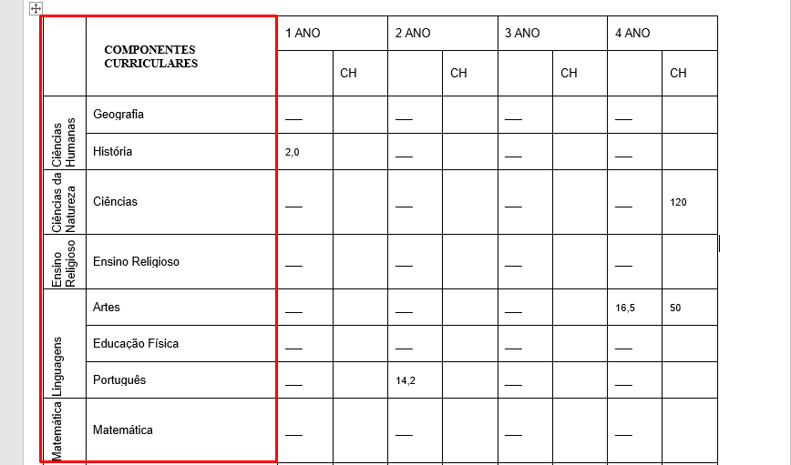

Como é possivel ver na imagem com esse sistema você pode colocar as disciplinas dentro das turmas, porém o sistema não tem o intuito de montar um quadro horário com os horaios ou vincular eles com os professores e ele também não é feito para um ambiente onde exista varios cursos separado, já que a grade diz respeito a toda a escola e não a um curso exatamente.

Com isso em mente conseguimos entender como poderiamos começar a contruir, como poderíamos montar o desing para que ele seja intuitivo e limpo, ajdando o usuario a navegar pelo sistema sem grandes problemas ou dificuldades. Entendemos como o sistema poderia se tornar, mas também percebedos que uma analise interna seria mais pertimente do que procurar pela internet por uma solução tão especifica. Tendo uma base de entendimento maior do que iriamos desenvolver voltamos para o nosso cliente.

FALAR SOBRE O PROJETO DO WALLECE

https://help.sistemaquality.com.br/2024/08/26/como-utilizar-as-grades-curriculares-no-sistema-quality/

Metodologias Utilizadas

Gestão de Tarefas
A organização do desenvolvimento ocorreu em duas etapas complementares. Inicialmente, a equipe foi dividida em grupos, e cada um ficou responsável pela elaboração de uma parte específica dos protótipos no Figma, garantindo uma distribuição equilibrada das responsabilidades e maior eficiência na construção das interfaces.
Após a finalização dos protótipos, iniciou-se a fase de implementação utilizando a funcionalidade de projetos da plataforma GitHub, estruturada no modelo Kanban. Cada funcionalidade, melhoria ou correção foi formalizada por meio de uma Issue, contendo descrição detalhada, responsáveis e prazos estabelecidos. As tarefas eram distribuídas entre os integrantes conforme disponibilidade e complexidade, e organizadas em colunas como “A Fazer”, “Em Andamento” e “Concluído”. Esse método permitiu acompanhar a evolução do trabalho de forma transparente, manter o histórico das decisões técnicas e assegurar uma execução colaborativa e contínua do projeto.
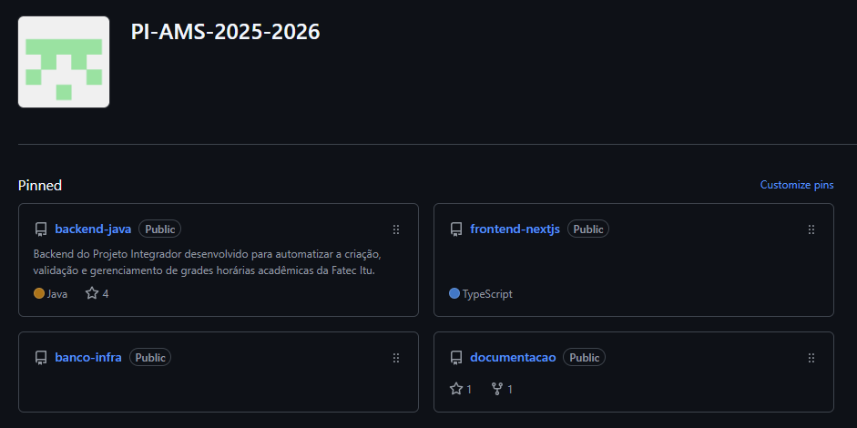
Na nossa organização é possivel entender como a sala se dividiu. Nos separamos em gfrupos mais definidos e especificos, back-end, front-end, infraestrutura e banco de dados, documentação e testes.
Cada grupo se reuniu e elaborou seu quadro Kanban para que o sistema pudesse se desenvolver e evoluir de forma fluida e dentro dos prazos.
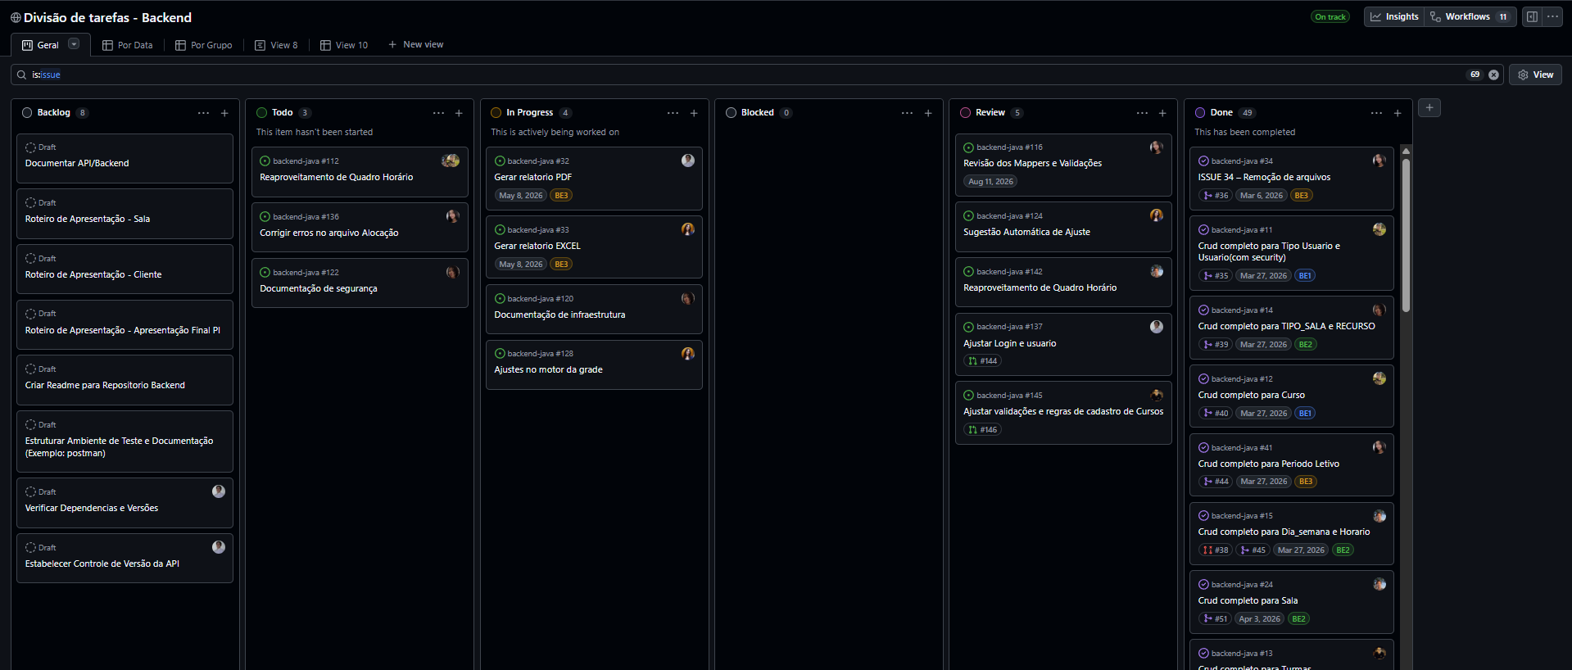

MODELAGEM DO SISTEMA
A modelagem do sistema tem como objetivo representar visualmente a estrutura de dados, as interações entre atores e as principais etapas do processo de montagem de horários. Para a realização da modelagem, foram utilizadas as ferramentas Mermaid e PlantUML que possibilitaram a criação de diagramas claros e estruturados para o entendimento das entidades e seus relacionamentos. Os diagramas funcionam como documentação técnica de apoio à implementação e ao entendimento do sistema.
Esta seção apresenta uma visão geral da arquitetura e das tecnologias utilizadas, bem como da forma de organização do trabalho da equipe. O objetivo é demonstrar como o sistema foi estruturado para atender aos requisitos levantados.
O sistema adota uma arquitetura em camadas, separando interface de usuário, regras de negócio e acesso a dados. A camada de apresentação é composta pelas páginas web utilizadas por coordenadores, professores e demais perfis. A camada de negócio concentra as funcionalidades de geração de grade, detecção de conflitos, aplicação de restrições e registro de histórico. A camada de persistência é responsável pela comunicação com o banco de dados relacional, projetado com base no Diagrama Entidade–Relacionamento apresentado na modelagem.

Requisitos Funcionais e Não Funcionais
Segundo Sommerville (2011) requisitos de um sistema são as descrições do que o sistema deve fazer, os serviços que ele deve prover e as restrições ao seu funcionamento. Esses requisitos refletem as necessidades dos clientes em relação a um sistema que serve a um determinado propósito.
Analisando o mesmo autor podemos dizer que os requisitos funcionais são todas as funcionalidades que o sistema efetua, especificando o que o sistema deve fazer, suas ações, comportamentos específicos, processamento de dados e respostas de entrada para que as necessidades dos usuários sejam atendidas.

Quadro 1 — Classificação dos requisitos funcionais

ID | Nome do Requisito | Descrição Detalhada | Processamento / Regras de Negócio
RF01 | Cadastro de Cursos | Permitir cadastrar, editar, listar e desativar cursos da instituição. | Nome não pode duplicar; exclusão lógica se houver vínculo com turmas
RF02 | Controle de Usuários | Permitir cadastro de usuários com perfis (Coordenador e Administrador.) e autenticação no sistema. | Email único; senha criptografada; controle por perfil
RF03 | Disponibilidade do Professor | Registrar os dias e horários disponíveis para lecionar. | Não permitir duplicidade; deve existir antes da alocação
RF04 | Cadastro de Disciplinas | Permitir cadastro de disciplinas vinculadas a um curso. | Deve estar vinculada a curso; carga horária > 0
RF05 | Validação de Conflitos | Impedir que professor, sala ou turma tenha aulas simultâneas. | Verificar conflitos antes de salvar; validar professor, sala e turma
RF06 | Sugestão Automática de Ajuste | Identificar divergências quando houver conflito de horário. | Mostrar horários incompatíveis com disponibilidade e capacidade
RF07 | Regra de 12h de Descanso | Garantir intervalo mínimo de 12h entre jornadas do professor. | Calcular diferença entre horários; impedir se < 12h
RF08 | Gestão de Salas e Recursos | Permitir cadastro de salas, tipos e recursos disponíveis. | Capacidade deve ser válida; relacionamento N:N com recursos
RF09 | Histórico de Versão de Alocação | Registrar todas as alterações feitas na alocação. | Registrar usuário, data e justificativa
RF10 | Reaproveita- mento de Grade | Permitir copiar grade de semestre anterior. | Copiar apenas registros ativos; permitir edição posterior
RF11 | Cancelamento/ Substituição de Aula | Permitir alterar status da alocação sem excluir registro. | Alterar status para CANCELADA ou SUBSTITUÍDA
Fonte: Elaborado pelos autores (2026).

Em contrapartida, os requisitos não funcionais estabelecem atributos de qualidade que o sistema deve atender, tais como compatibilidade, desempenho, escalabilidade, confiabilidade e acessibilidade.

Quadro 2 — Classificação dos requisitos não funcional

Código | Descrição
RNF01 | O sistema deve ser compatível com navegadores desktop amplamente utilizados (como Google Chrome, Mozilla Firefox, Microsoft Edge e Safari) e apresentar design responsivo, adaptando-se a diferentes resoluções de tela.
RNF02 | O sistema deve possuir interface intuitiva e de fácil uso dos docentes e administradores, permitindo que os usuários executem as principais tarefas (login, cadastro, consulta de horários) sem necessidade de treinamento formal.
RNF03 | O sistema deve responder em 5 segundos ao cadastro de professores, cursos, geração de horários e validação de conflitos, evitando tempos de espera que comprometam o fluxo de trabalho. espera a front ter os dados corretos
RNF04 | O sistema deve suportar o crescimento no número de professores, cursos, turmas e unidades, sem perda perceptível de desempenho para os usuários.
RNF05 | O sistema deve garantir a consistência e a integridade dos dados armazenados, prevenindo perda, duplicação indevida ou corrupção de informações.
RNF06 | O sistema deve atender a requisitos de acessibilidade, incluindo compatibilidade com leitores de tela e boas práticas de usabilidade para pessoas com deficiência.

Fonte: Elaborado pelos autores (2026).

Fluxograma
O fluxograma representa o fluxo do processo de construção, validação e publicação do quadro horário. São indicadas etapas como cadastro de dados iniciais, definição de disponibilidades, análise de conflitos e ajustes necessários. O fluxograma permite identificar gargalos, pontos de decisão e oportunidades de automação.

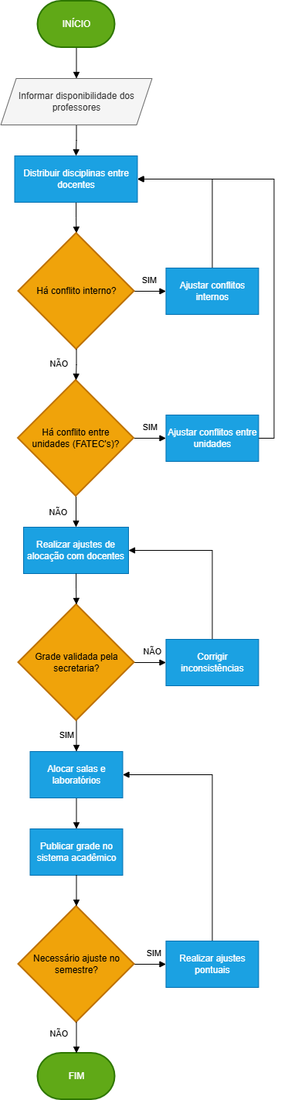

Figura 1 — Fluxograma

Diagrama de Caso de Uso de Alto e Baixo Nível
O diagrama de casos de uso em alto nível apresenta os atores do sistema e os principais casos de uso identificados, tais como cadastrar disponibilidade, gerar grade horária, gerenciar conflitos, registrar solicitações de mudança e entre outros. Esse modelo evidencia o escopo funcional do sistema e auxilia na priorização de entregas.
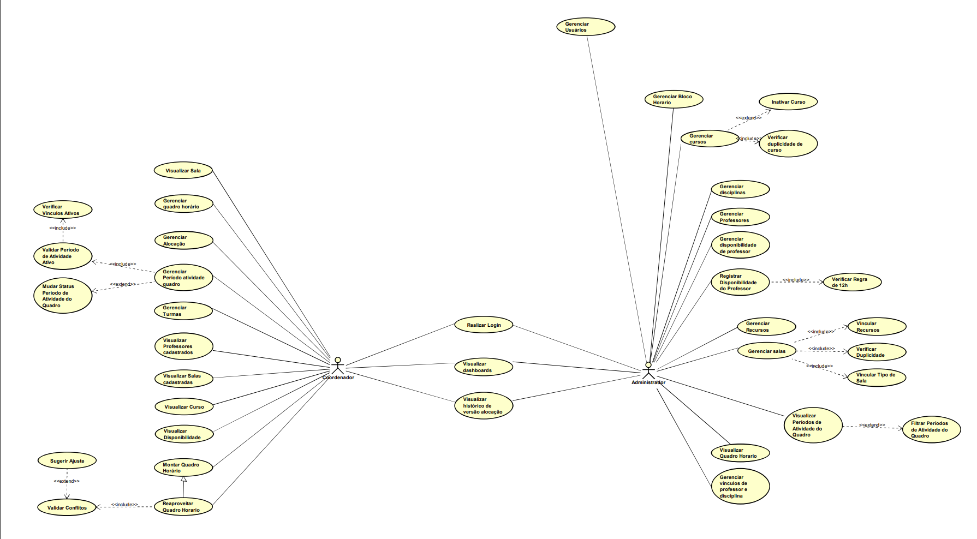

Figura 2 — Diagrama de Caso de Uso de Alto Nivel

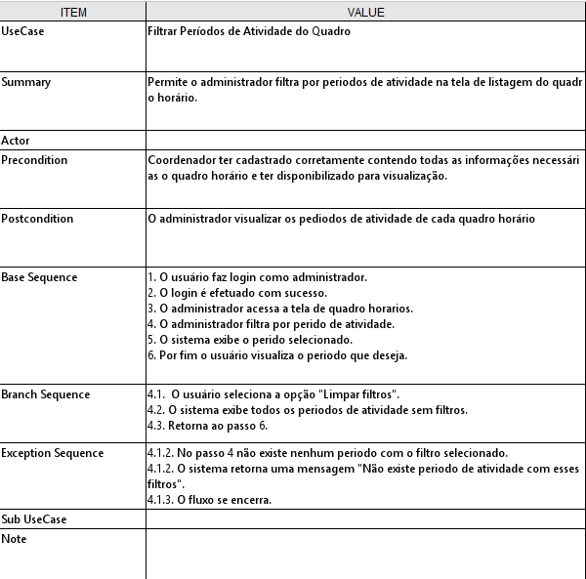

Figura 3 — Diagrama de Caso de Uso de Baixo Nível: Filtrar Períodos de Atividade do Quadro

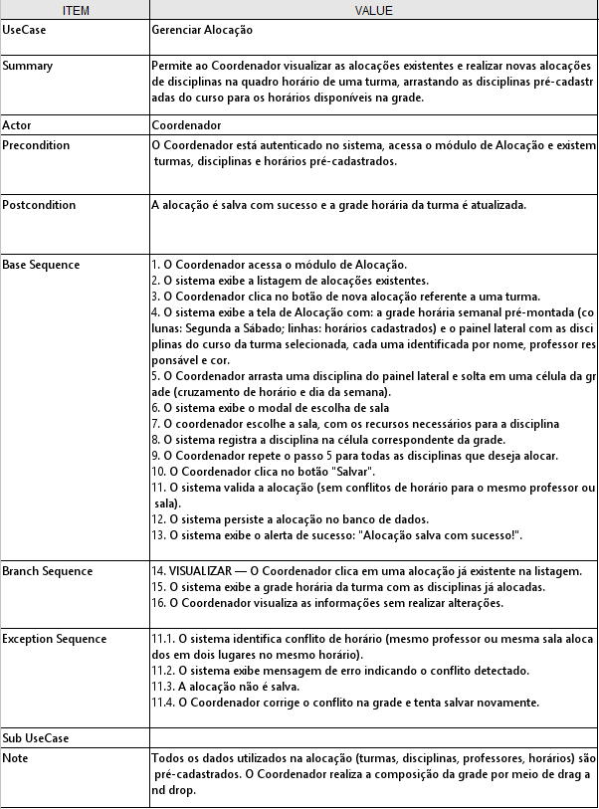

Figura 4 — Diagrama de Caso de Uso de Baixo Nível: Gerenciar Alocação.

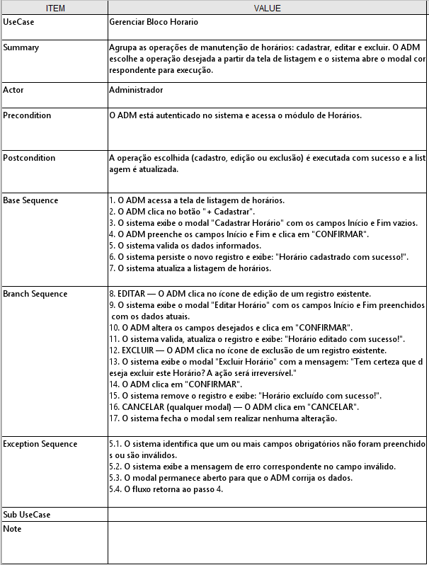

Figura 5 — Diagrama de Caso de Uso de Baixo Nível: Gerenciar Bloco Horário.

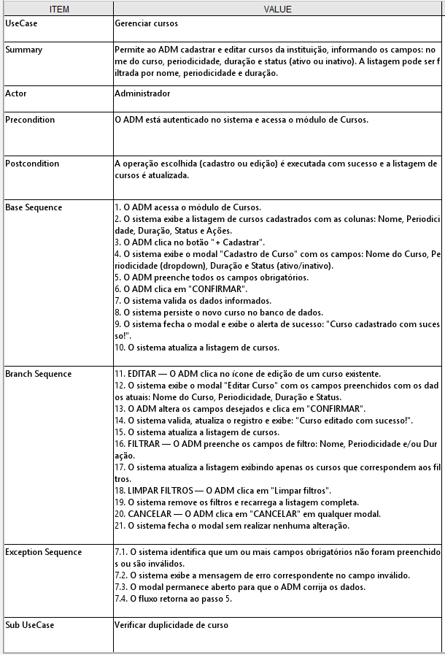

Figura 6 — Diagrama de Caso de Uso de Baixo Nível: Gerenciar Cursos.

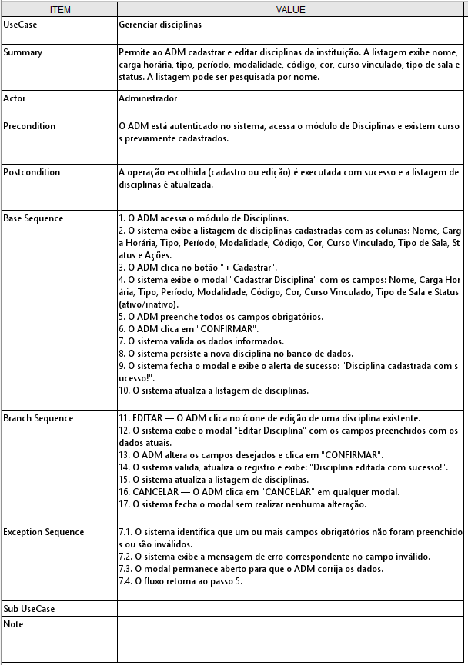

Figura 7— Diagrama de Caso de Uso de Baixo Nível: Gerenciar Disciplinas.

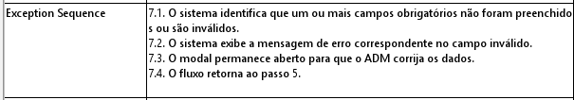
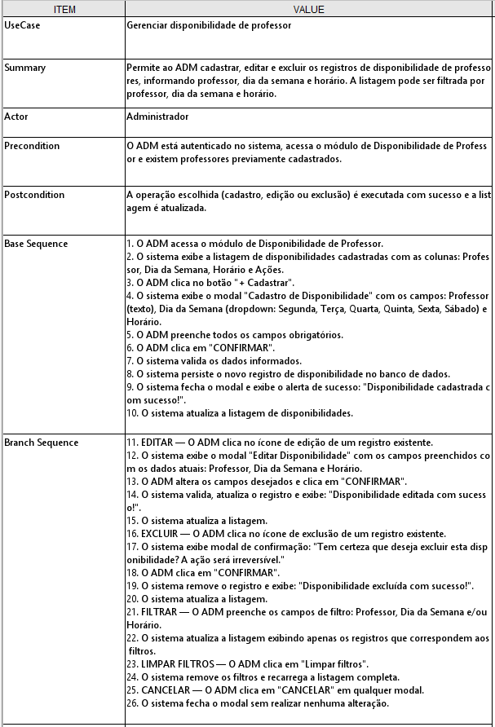

Figura 8 — Diagrama de Caso de Uso de Baixo Nível: Gerenciar Disponibilidade de Professor.

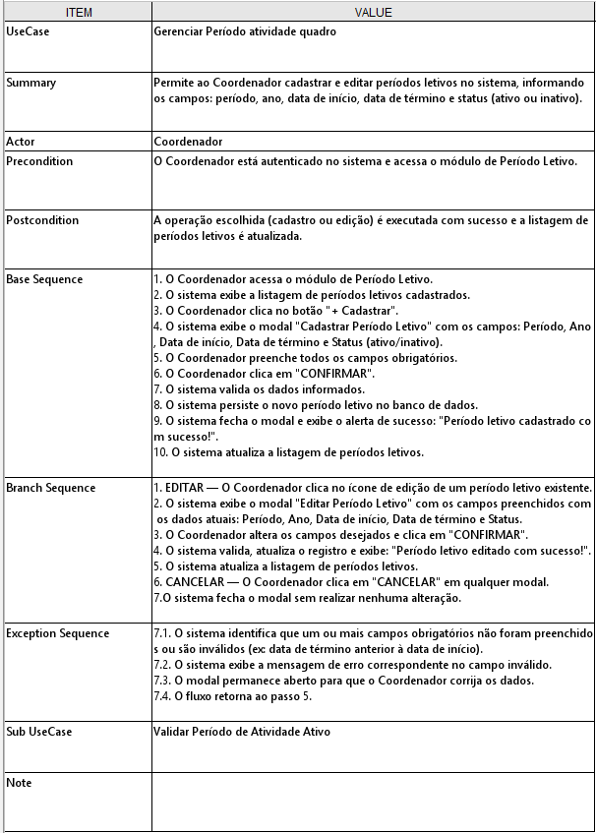

Figura 9 — Diagrama de Caso de Uso de Baixo Nível: Gerenciar Período Atividade Quadro.

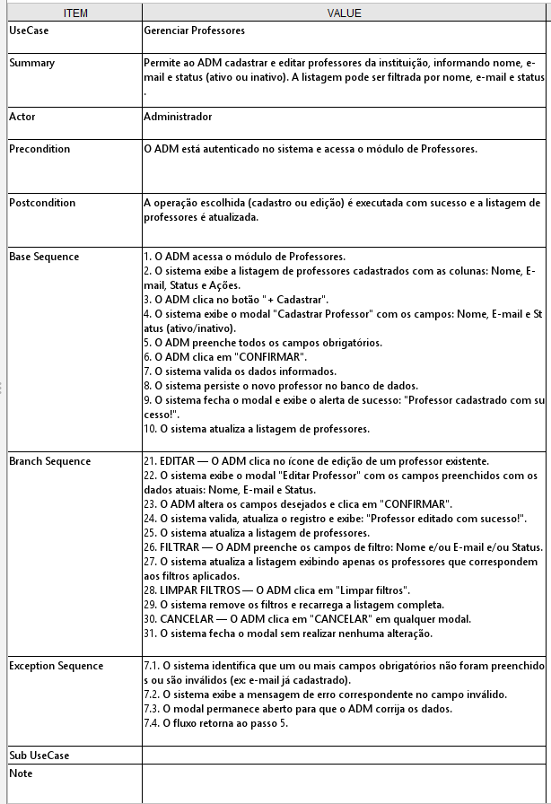

Figura 10 — Diagrama de Caso de Uso de Baixo Nível: Gerenciar Professores.

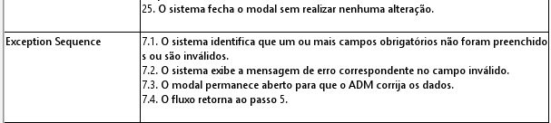
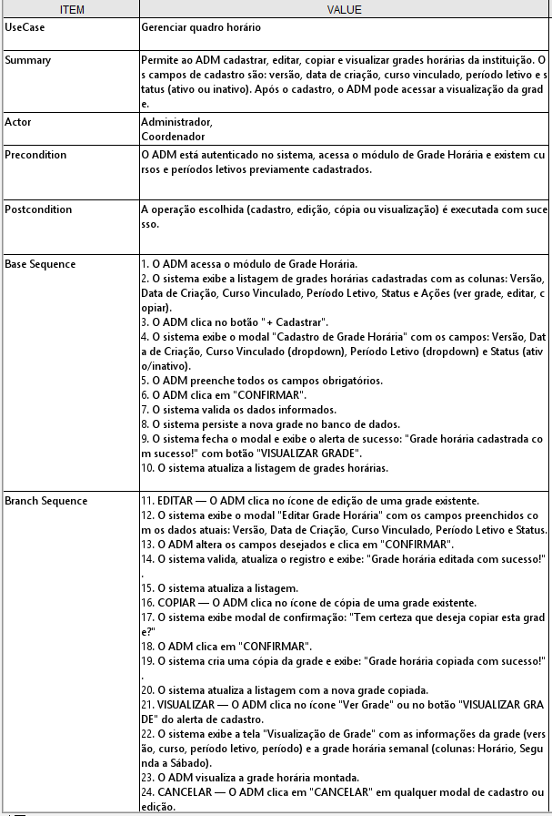

Figura 11 — Diagrama de Caso de Uso de Baixo Nível: Gerenciar Quadro Horário.

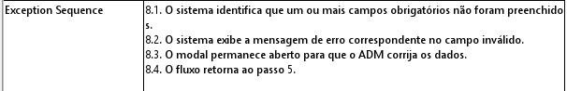
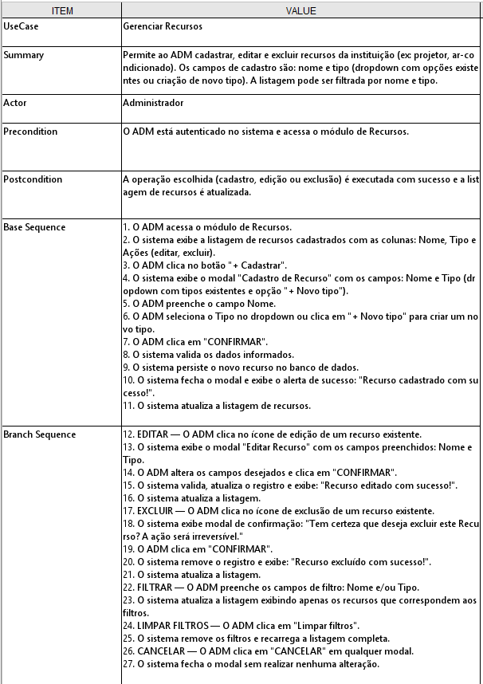

Figura 12 — Diagrama de Caso de Uso de Baixo Nível: Gerenciar Recursos.

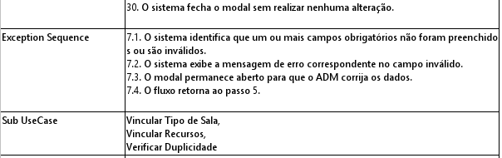
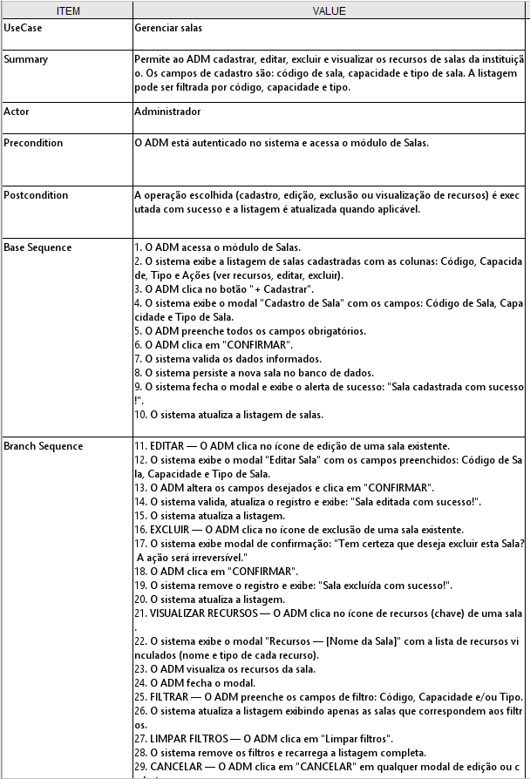

Figura 13 — Diagrama de Caso de Uso de Baixo Nível: Gerenciar Salas.

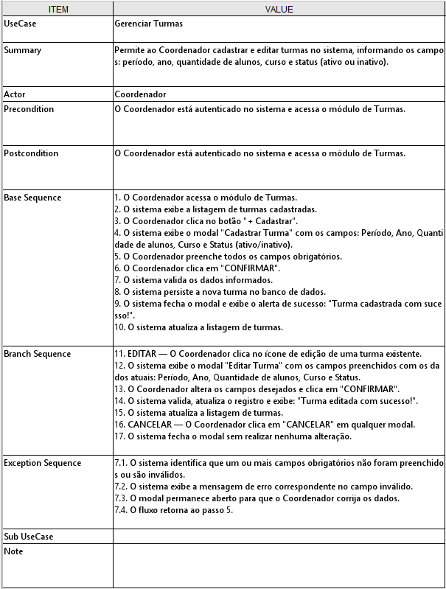

Figura 14 — Diagrama de Caso de Uso de Baixo Nível: Gerenciar Turmas.

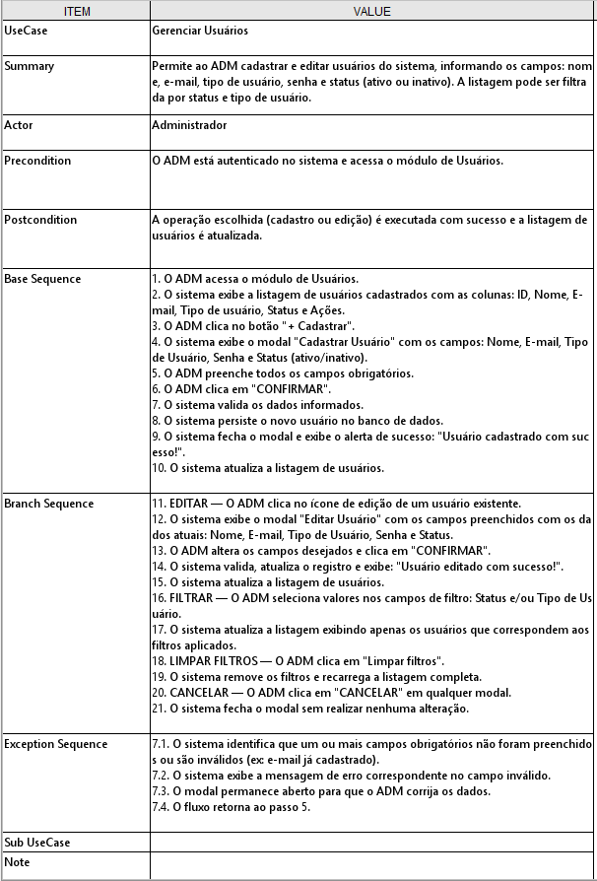

Figura 15 — Diagrama de Caso de Uso de Baixo Nível: Gerenciar Usuários.

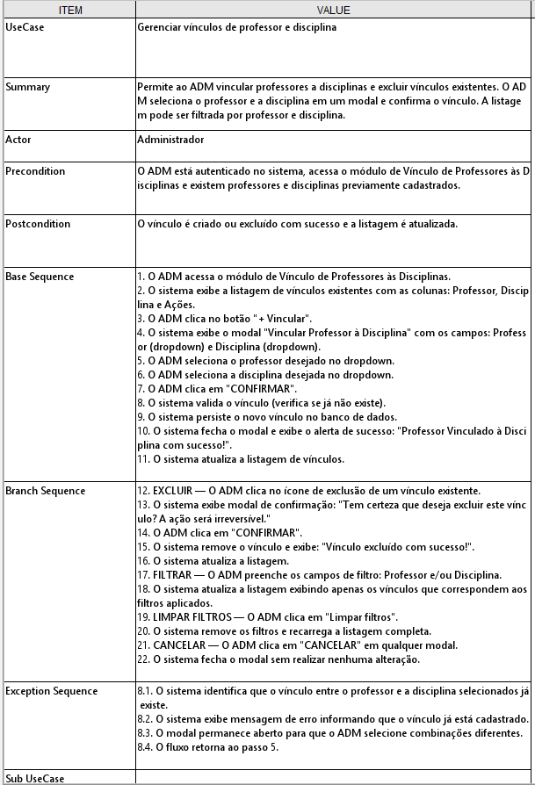

Figura 16 — Diagrama de Caso de Uso de Baixo Nível: Gerenciar Vínculo de Professor e Disciplinas.

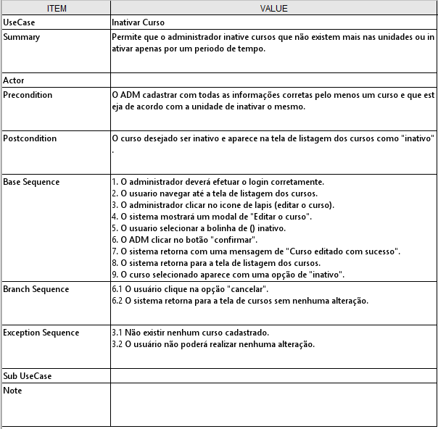

Figura 17 — Diagrama de Caso de Uso de Baixo Nível: Inativar Curso.

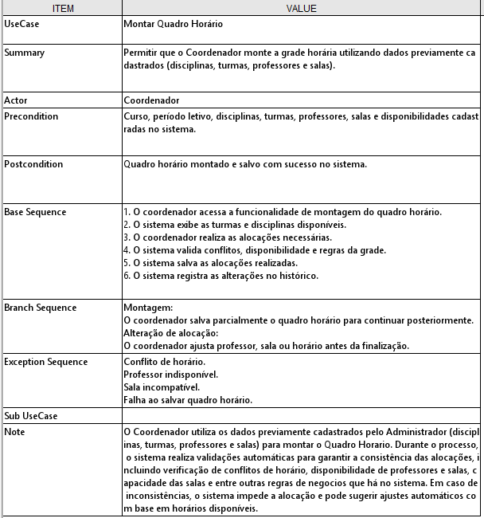

Figura 18 — Diagrama de Caso de Uso de Baixo Nível: Montar Quadro Horário.

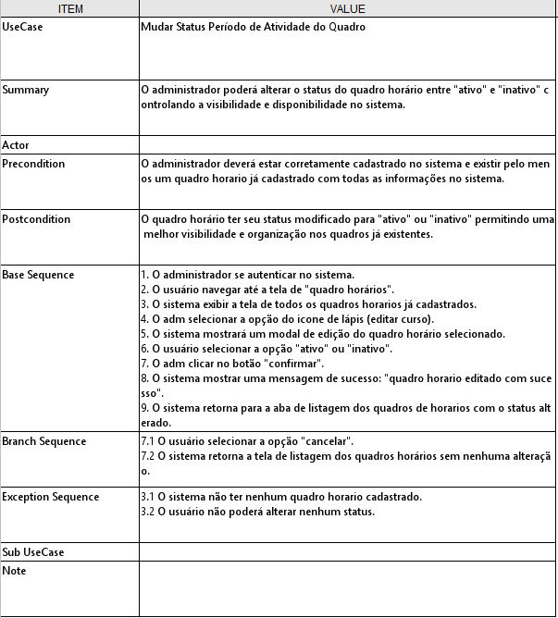

Figura 19 — Diagrama de Caso de Uso de Baixo Nível: Mudar Status Período de Atividade do Quadro.

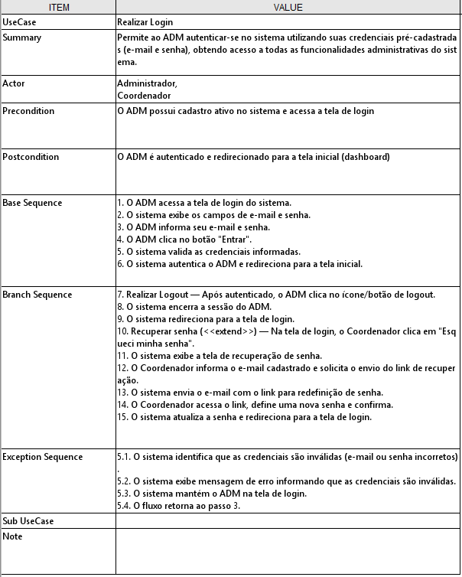

Figura 20 — Diagrama de Caso de Uso de Baixo Nível: Realizar Login.

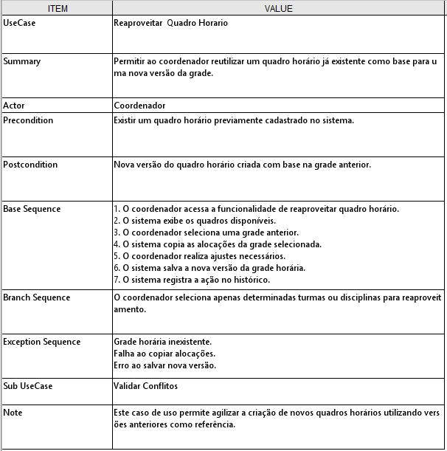

Figura 21 — Diagrama de Caso de Uso de Baixo Nível: Reaproveitar Quadro Horário.

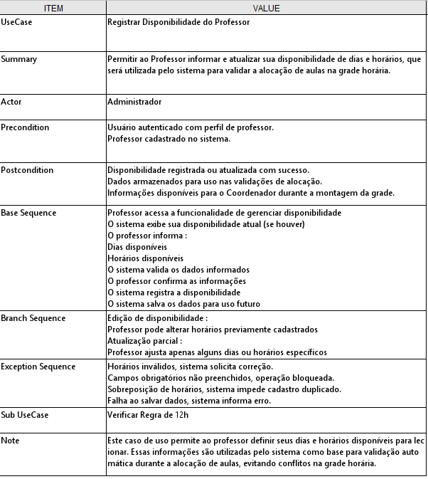

Figura 22 — Diagrama de Caso de Uso de Baixo Nível: Registrar Disponibilidade do Professor.

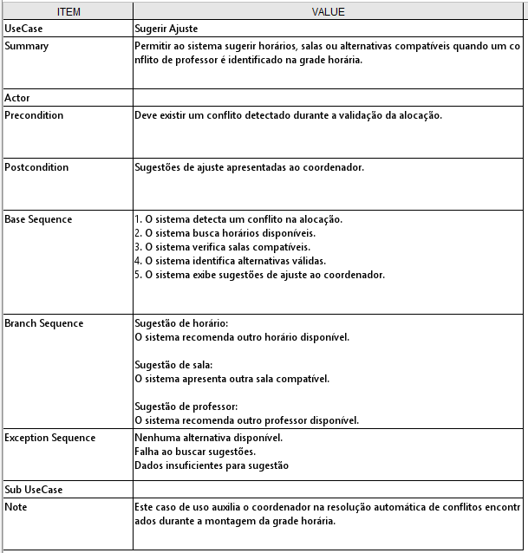

Figura 23 — Diagrama de Caso de Uso de Baixo Nível: Sugerir Ajustes.

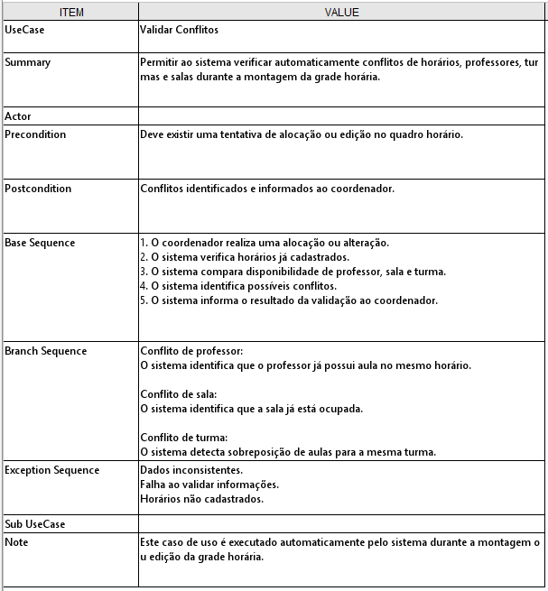

Figura 24 — Diagrama de Caso de Uso de Baixo Nível: Validar Conflitos.

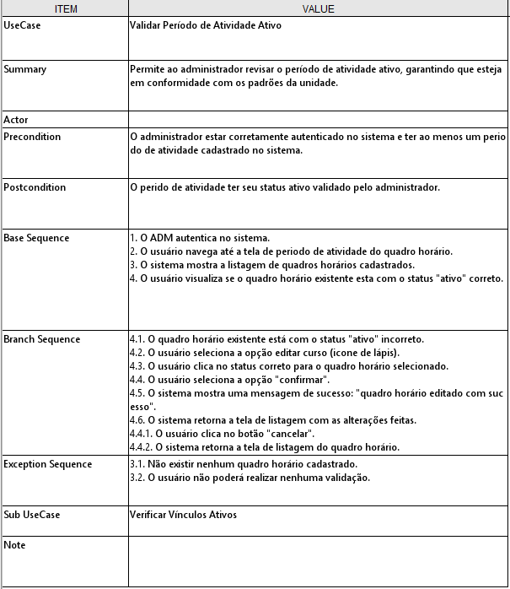

Figura 25 — Diagrama de Caso de Uso de Baixo Nível: Validar Período de Atividade Ativo.

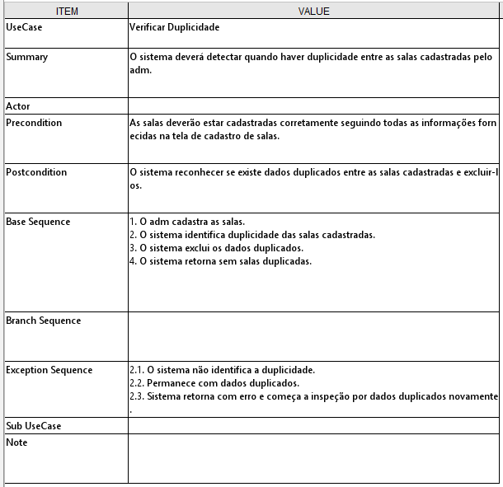

Figura 26 — Diagrama de Caso de Uso de Baixo Nível: Verificar Duplicidade.

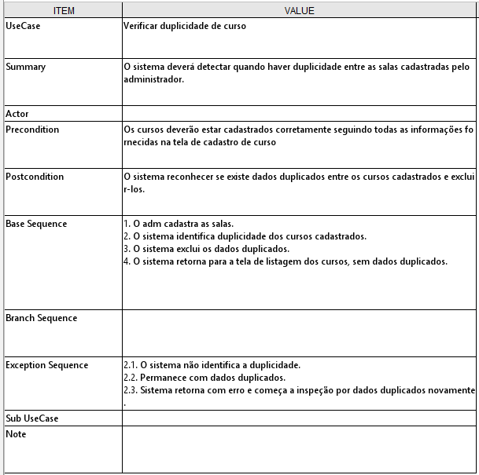

Figura 27 — Diagrama de Caso de Uso de Baixo Nível: Verificar Duplicidade de Curso.

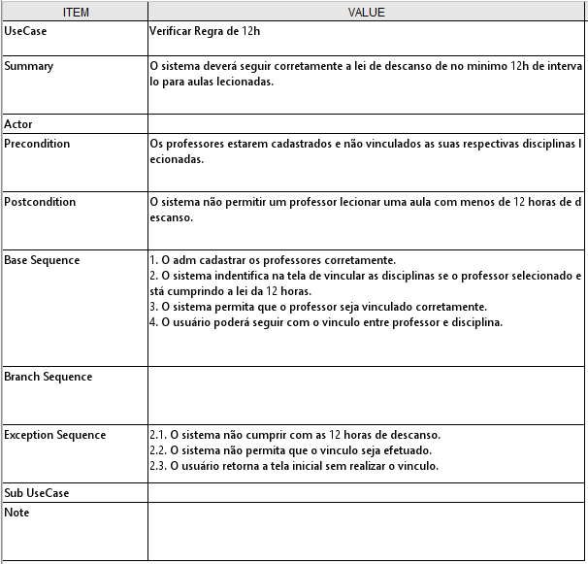

Figura 28 — Diagrama de Caso de Uso de Baixo Nível: Verificar Regra de 12 Horas.

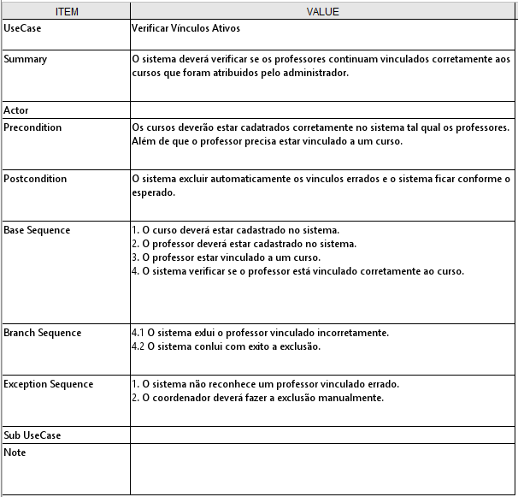

Figura 29 — Diagrama de Caso de Uso de Baixo Nível: Verificar Vínculos Ativos.

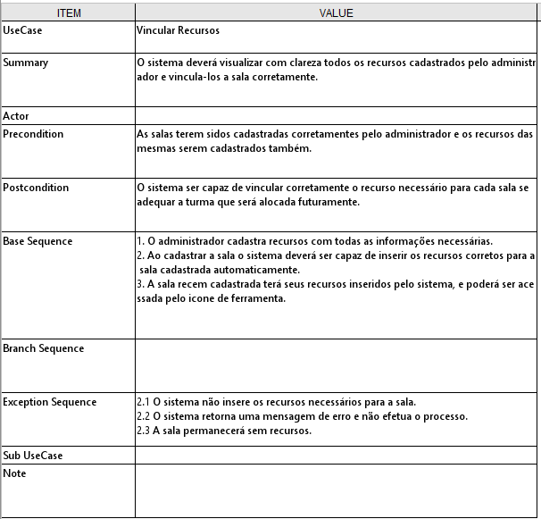

Figura 30 — Diagrama de Caso de Uso de Baixo Nível: Verificar Recursos.

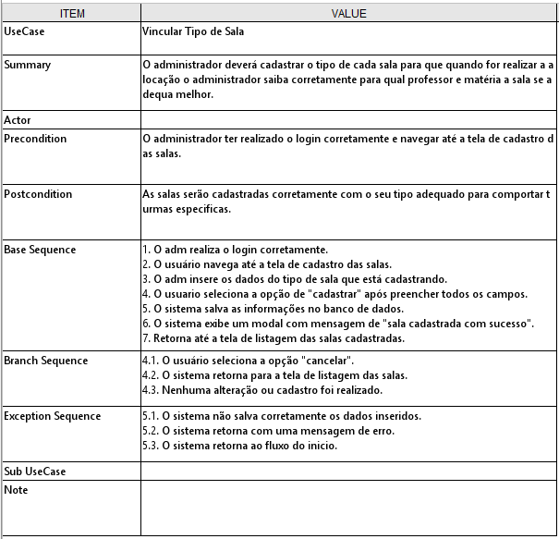

Figura 31 — Diagrama de Caso de Uso de Baixo Nível: Verificar Tipo de Sala.

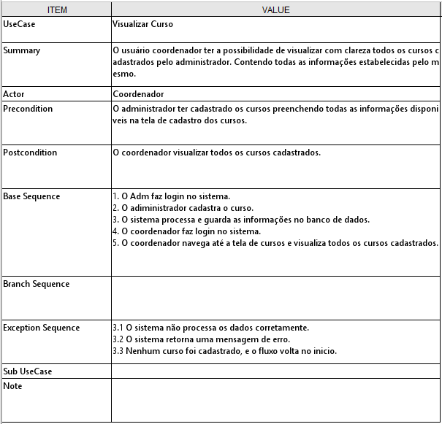

Figura 32 — Diagrama de Caso de Uso de Baixo Nível: Visualizar Curso.

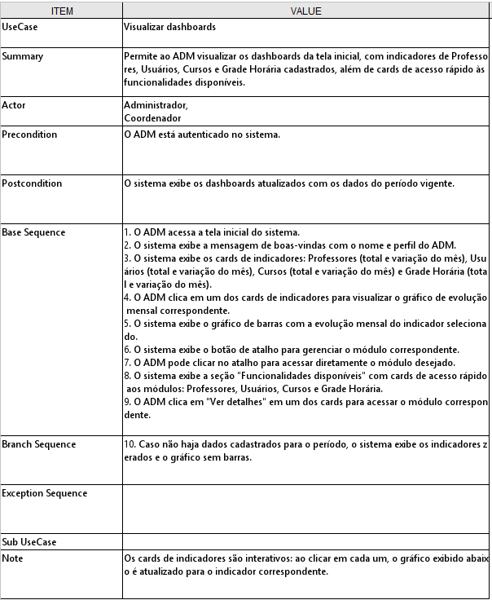

Figura 33 — Diagrama de Caso de Uso de Baixo Nível: Visualizar DashBoards.

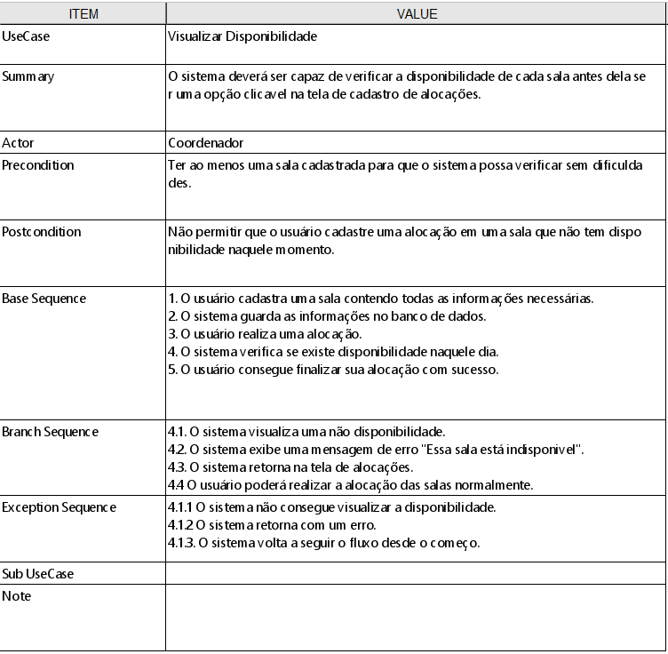

Figura 34 — Diagrama de Caso de Uso de Baixo Nível: Visualizar Disponibilidade.

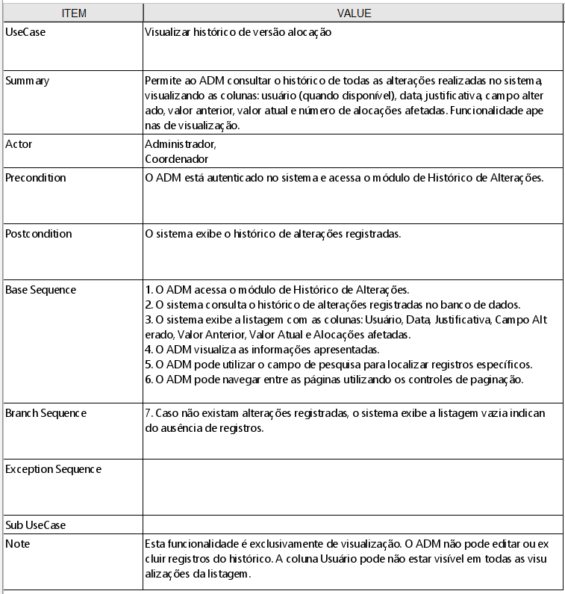

Figura 35 — Diagrama de Caso de Uso de Baixo Nível: Visualizar Histórico de Versão da Alocação.

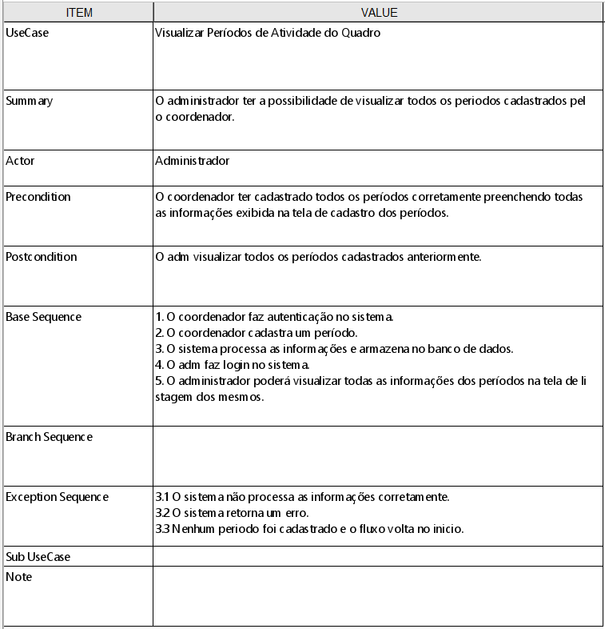

Figura 36 — Diagrama de Caso de Uso de Baixo Nível: Visualizar Períodos de Atividade do Quadro.

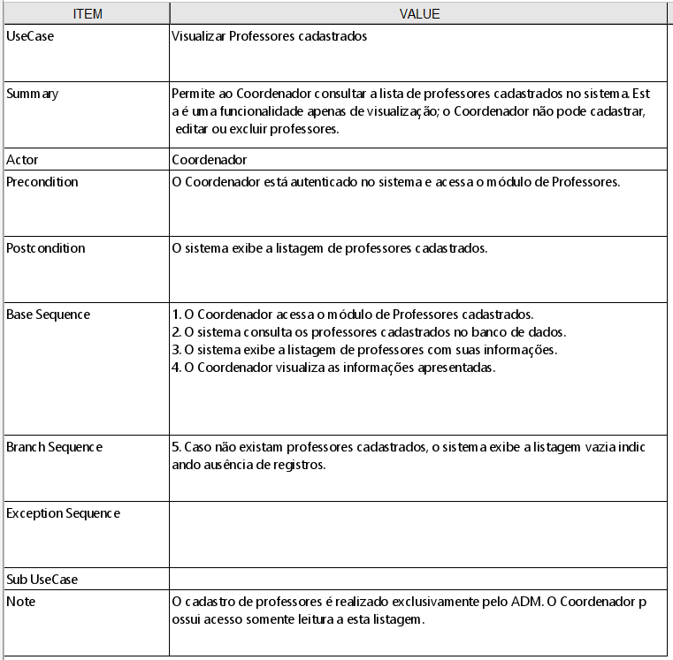

Figura 37 — Diagrama de Caso de Uso de Baixo Nível: Visualizar Professores Cadastrados.

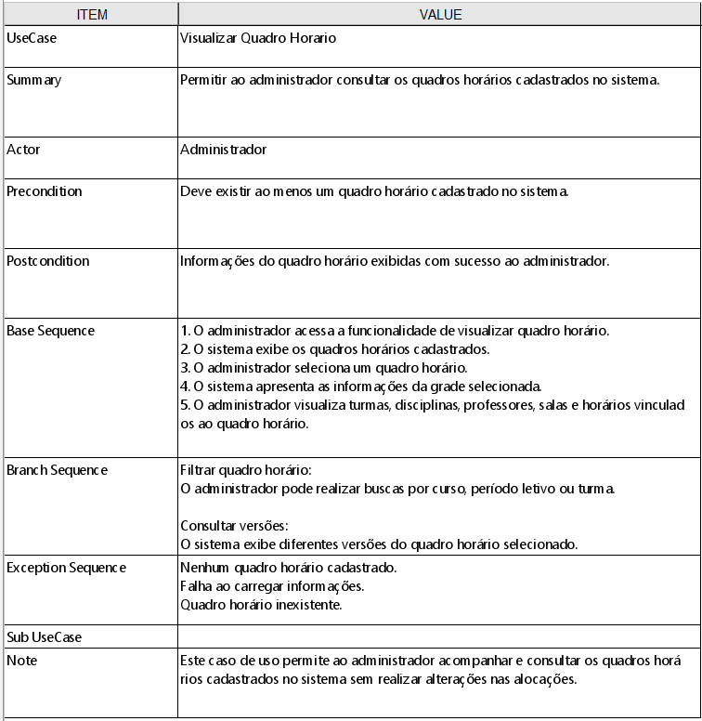

Figura 38 — Diagrama de Caso de Uso de Baixo Nível: Visualizar Quadro Horário.

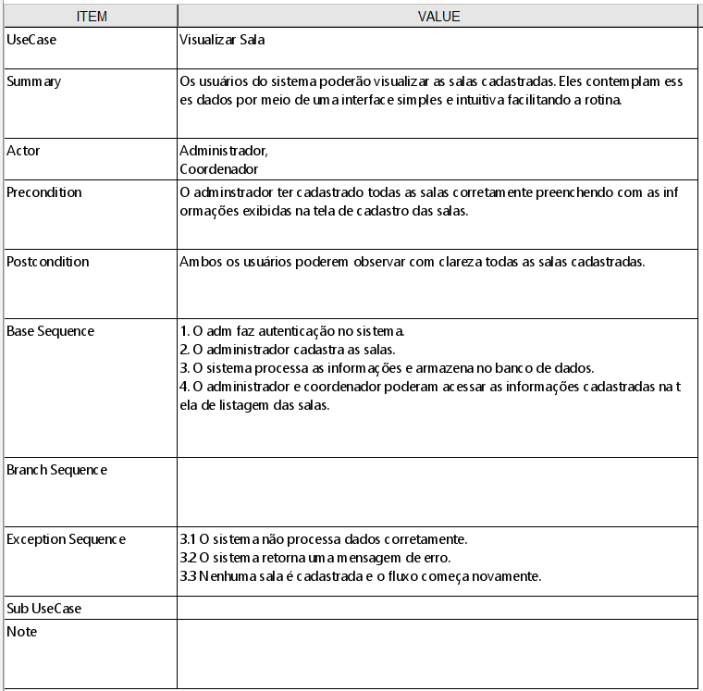

Figura 39 — Diagrama de Caso de Uso de Baixo Nível: Visualizar Sala.

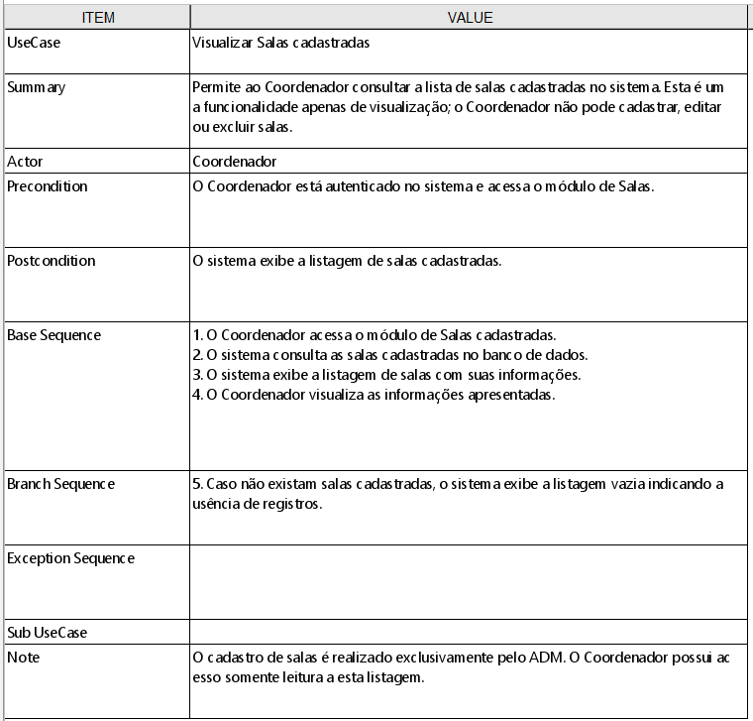

Figura 40 — Diagrama de Caso de Uso de Baixo Nível: Visualizar Salas Cadastradas.

Diagrama de Classes

Modelo Entidade Relacionamento

O Diagrama Entidade–Relacionamento (DER) descreve as entidades principais do Sistema de Gestão de Quadro de Horários, seus atributos e relacionamentos. Entre as entidades podem ser destacadas disciplinas, cursos, turmas, professores, usuários, salas, tipos de sala, horários e disponibilidades dos professores. Esse modelo orienta o projeto do banco de dados relacional.

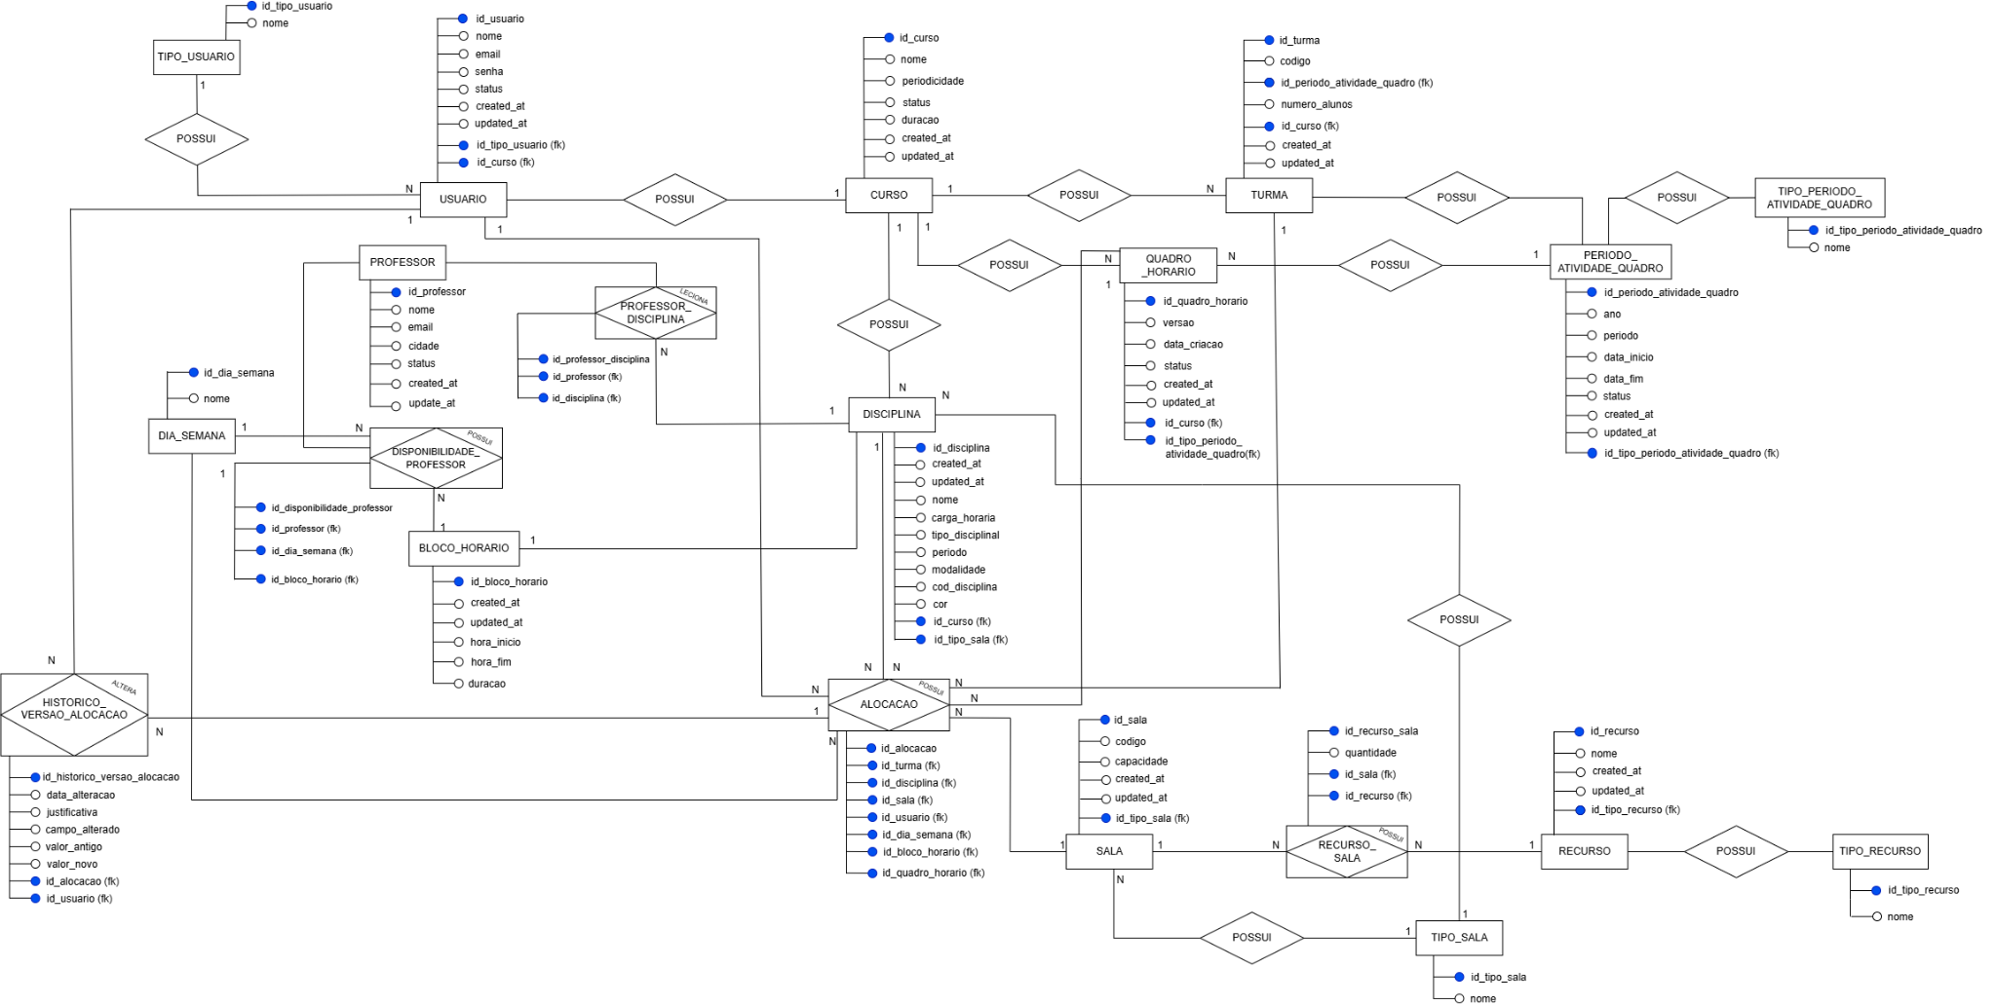

Figura 41 — Diagrama Entidade-Relacionamento (DER)

Dicionário de Dados

Define os tipos de usuários que podem acessar o sistema, controlando permissões e separando papéis.

Quadro 3 — Classificação do tipo de usuário

Campo | Tipo | Tamanho | Chave | Nulo | Descrição
id_tipo_usuario | Long | - | PK | NÃO | Identificador único do tipo de usuário
nome | String | - | - |  | Nome do tipo (ex: Administrador, Coordenador)
Fonte: Elaborado pelos autores (2026).

Armazena as informações de todas as pessoas que utilizam o sistema: professores, coordenadores e administradores, diferenciados pelo tipo de usuário.

Quadro 4 — Classificação dos usuários

Campo | Tipo | Tamanho | Chave | Nulo | Descrição
id_usuario | Long | - | PK | NÃO | Identificador único do usuário
nome | String | 100 |  | NÃO | Nome completo do usuário
email | String | - |  | NÃO | Email de acesso (único no sistema)
cidade | String | - |  | NÃO | Cidade de origem do usuário (utilizado para alertas de deslocamento entre unidades)
senha | String | 6 |  | NÃO | Senha criptografada
status | Boolean | - |  | NÃO | Status do usuário (ativo/inativo)
created_at | LocalDateTime | - |  |  | Data de criação do registro
updated_at | LocalDateTime | - |  |  | Data da última atualização
id_tipo_usuario | Long | - | FK | NÃO | Referência ao tipo de usuário (perfil de acesso)
id_curso | Long | - | FK |  | Referência ao curso que o coordenador gerencia. Nulo para admins
Fonte: Elaborado pelos autores (2026).

Representa os cursos oferecidos pela instituição.

Quadro 5 — Classificação dos cursos

Campo | Tipo | Tamanho | Chave | Nulo | Descrição
id_curso | Long | - | PK | NÃO | Identificador único do curso
nome | String | 100 | - | NÃO | Nome do curso (único no sistema)
periodicidade | String | - | - | NÃO | Semestral ou anual
status | String | - | - | NÃO | Status do curso (ativo/inativo)
duracao | Integer | - | - | NÃO | Duração total do curso em períodos
Fonte: Elaborado pelos autores (2026).

Representa uma turma específica dentro de um curso.

Quadro 6 — Classificação das turmas

Campo | Tipo | Tamanho | Chave | Nulo | Descrição
id_turma | Long | - | PK | NÃO | Identificador único da turma
codigo | String | 20 | - | NÃO | Código da turma
periodo | Integer | - | - | NÃO | Período/semestre da turma dentro do curso
ano | Integer | - | - | NÃO | Quantidade de alunos matriculados (pode variar por evasão)
numero_alunos | Integer | - | - | NÃO | Duração total do curso em períodos
id_curso | Long | - | FK | NÃO | Curso ao qual a turma pertence
Fonte: Elaborado pelos autores (2026).

Representa as matérias que fazem parte de um curso.

Quadro 7 — Classificação das disciplinas

Campo | Tipo | Tamanho | Chave | Nulo | Descrição
id_disciplina | Long | - | PK | NÃO | Identificador único da disciplina
nome | String | - | - | NÃO | Nome da disciplina
carga_horaria | Integer | - | - | NÃO | Total de horas da disciplina no semestre
tipo_disciplina | String | - | - | - | Prática, Teórica ou 50/50
periodo | Integer | - | - | - | Período em que a disciplina é ofertada
modalidade | String | - | - | - | Presencial ou remoto
cod_disciplina | String | - | - | NÃO | Código acadêmico da disciplina (único no sistema)
cor | String | - | - |  | Cor usada para representação visual na grade
id_curso | Long | - | FK | NÃO | Curso ao qual a disciplina pertence
id_tipo_sala | Long | - | FK | NÃO | Tipo de sala necessária para a disciplina (sala comum, laboratório etc.)
Fonte: Elaborado pelos autores (2026).

Tabela associativa que indica quais professores estão habilitados a lecionar determinadas disciplinas. Um professor só pode ser alocado em disciplinas às quais está previamente vinculado.

Quadro 8 — Classificação dos professores e disciplinas

Campo | Tipo | Tamanho | Chave | Nulo | Descrição
id_professor_disciplina | Long | - | PK | NÃO | Identificador único do vínculo
id_usuario | Long | - | FK | NÃO | Professor habilitado
id_disciplina | Long | - | FK | NÃO | Disciplina que o professor pode lecionar
Fonte: Elaborado pelos autores (2026).

Define os horários em que cada professor está disponível para dar aula. Cadastrada pelo administrador, podendo ser visualizada pelo coordenador.

Quadro 9 — Classificação da disponibilidade dos professores

Campo | Tipo | Tamanho | Chave | Nulo | Descrição
id_disponibilidade_professor | Long | - | PK | NÃO | Identificador único da disponibilidade
id_usuario | Long | - | FK | NÃO | Professor ao qual a disponibilidade pertence
id_dia_semana | Long | - | FK | NÃO | Dia da semana disponível
id_horario | Long | - | FK | NÃO | Horário disponível naquele dia
Fonte: Elaborado pelos autores (2026).

Tabela auxiliar que armazena os dias da semana utilizados na grade horária.

Quadro 10 — Classificação dos dias da semana

Campo | Tipo | Tamanho | Chave | Nulo | Descrição
id_dia_semana | Long | - | PK | NÃO | Identificador do dia
nome | String | 20 | - | NÃO | Nome do dia (Segunda, Terça, etc.)
Fonte: Elaborado pelos autores (2026).
Define os blocos de horário das aulas. Cada registro representa um slot fixo de tempo com início, fim e duração.

Quadro 11 — Classificação dos horários

Campo | Tipo | Tamanho | Chave | Nulo | Descrição
id_horario | Long | - | PK | NÃO | Identificador único do horário
hora_inicio | LocalTime | - | - | NÃO | Hora de início do slot
hora_fim | LocalTime | - | - | NÃO | Hora de término do slot
duracao | Integer | - | - | NÃO | Duração em minutos do slot (usado para cálculo de carga horária diária e regra das 12h)
Fonte: Elaborado pelos autores (2026).

Representa o período acadêmico (semestre ou ano) no qual uma grade horária está vigente.

Quadro 12 — Classificação do período letivo

Campo | Tipo | Tamanho | Chave | Nulo | Descrição
id_periodo_letivo | Long | - | PK | NÃO | Identificador único do período
ano | integer | - | - | NÃO | Ano letivo
periodo | Integer | - | - | NÃO | Número do semestre ou identificador do período
data_inicio | LocalDate | - | - | NÃO | Data de início do período letivo
data_fim | LocalDate | - | - | NÃO | Data de encerramento do período letivo
status | String | - | - | NÃO | Status do período: Ativo, Encerrado ou Futuro
Fonte: Elaborado pelos autores (2026).
Representa uma grade horária completa de um curso em um período letivo. É o container que agrupa todas as alocações de um semestre. Permite cópia fiel de semestres anteriores.

Quadro 13 — Classificação do quadro horário

Campo | Tipo | Tamanho | Chave | Nulo | Descrição
id_quadro_horario | Long | - | PK | NÃO | Identificador único da grade
versao | integer | - | - | NÃO | Versão da grade (incrementada a cada revisão)
data_criacao | LocalDateTime | - | - | NÃO | Data de criação da grade
status | String | - | - | NÃO | Estado da grade: Rascunho, Ativa ou Encerrada
id_curso | Long | - | FK | NÃO | Curso ao qual a grade pertence
id_periodo_letivo | Long | - | FK | NÃO | Período letivo da grade
Fonte: Elaborado pelos autores (2026).

Tabela central do sistema. Cada registro representa uma aula específica dentro da grade horária, conectando professor, turma, disciplina, sala, dia e horário.

Quadro 14 — Classificação da alocação

Campo | Tipo | Tamanho | Chave | Nulo | Descrição
id_alocacao | Long | - | PK | NÃO | Identificador único da alocação
id_turma | Long | - | FK | NÃO | Turma que terá a aula
id_disciplina | Long | - | FK | NÃO | Disciplina da aula
id_sala | Long | - | FK | NÃO | Sala onde a aula ocorrerá
id_usuario | Long | - | FK | NÃO | Professor que ministrará a aula
id_dia_semana | Long | - | FK | NÃO | Dia da semana da aula
id_horario | Long | - | FK | NÃO | Horário da aula
id_grade_horaria | Long | - | FK | NÃO | Grade horária à qual esta alocação pertence
Fonte: Elaborado pelos autores (2026).

Define os tipos de sala disponíveis na instituição (sala de aula comum, laboratório de informática, laboratório específico etc.).

Quadro 15 — Classificação do tipo de sala

Campo | Tipo | Tamanho | Chave | Nulo | Descrição
id_tipo_sala | Long | - | PK | NÃO | Identificador único do tipo de sala
nome | String | 100 | - | NÃO | Nome do tipo de sala
Fonte: Elaborado pelos autores (2026).

Representa as salas físicas da instituição, com capacidade e tipo definidos.

Quadro 16 — Classificação das salas

Campo | Tipo | Tamanho | Chave | Nulo | Descrição
id_sala | Long | - | PK | NÃO | Identificador único da sala
codigo | String | - | - | NÃO | Código identificador da sala (único no sistema)
capacidade | Integer | - | - | NÃO | Capacidade máxima de alunos
id_tipo_sala | Long | - | FK | NÃO | Tipo da sala
Fonte: Elaborado pelos autores (2026).

Representa os equipamentos e recursos disponíveis nas salas (projetor, computadores, softwares específicos etc.).

Quadro 17 — Classificação dos recursos

Campo | Tipo | Tamanho | Chave | Nulo | Descrição
id_recurso | Long | - | PK | NÃO | Identificador único do recurso
nome | String | 100 | - | NÃO | Nome do recurso
tipo | String | - | - | NÃO | Tipo: Equipamento, Software ou Outro
Fonte: Elaborado pelos autores (2026).

Tabela associativa que indica quais recursos existem em cada sala e em qual quantidade.

Quadro 18 — Classificação dos recursos das salas

Campo | Tipo | Tamanho | Chave | Nulo | Descrição
id_recurso_sala | Long | - | PK | NÃO | Identificador do vínculo
quantidade | Integer | - | - | NÃO | Quantidade do recurso disponível na sala
id_sala | Long | - | FK | NÃO | Sala que possui o recurso
id_recurso | Long | - | FK | NÃO | Recurso disponível
Fonte: Elaborado pelos autores (2026).

Registra todas as alterações realizadas nas alocações da grade horária, para fins de auditoria e rastreabilidade. Alimentada automaticamente pelo sistema.

Quadro 19 — Classificação do histórico de alterações

Campo | Tipo | Tamanho | Chave | Nulo | Descrição
id_historico_alteracao | Long | - | PK | NÃO | Identificador único do registro
data_alteracao | LocalDateTime | - | - | NÃO | Data e hora da alteração
justificativa | String | - | - | NÃO | Motivo informado para a alteração
campo_alterado | String | - | - | NÃO | Nome do campo que foi modificado
valor_antigo | String | - | - | NÃO | Valor anterior ao campo modificado
valor_novo | String | - | - | NÃO | Novo valor atribuído ao campo
id_alocacao | Long | - | FK | NÃO | Alocação que foi alterada
id_usuario | Long | - | FK | NÃO | Usuário que realizou a alteração

MANUAL DO USUÁRIO
Esta seção apresenta os protótipos de interface e descreve os principais elementos das telas, com foco em usabilidade e aderência aos requisitos definidos. Os protótipos foram elaborados na ferramenta Figma, contemplando telas de cadastro e lista de professores, cursos, disciplinas e salas.

Tela Inicial
A tela inicial do sistema funciona como um dashboard resumido, apresentando informações essenciais para que o usuário tenha uma visão rápida do estado geral da plataforma. Nessa interface, são exibidos indicadores numéricos referentes ao total de professores, disciplinas e cursos cadastrados, atualizados dinamicamente a partir da integração com o backend.
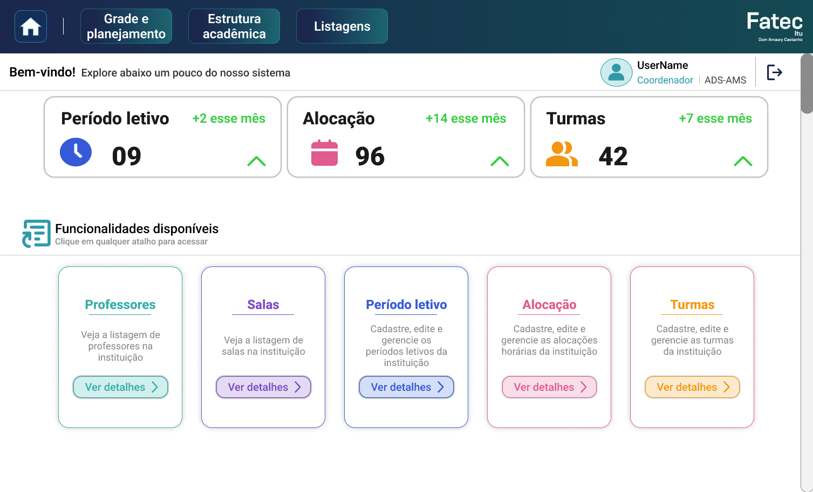

Figura 42 — Protótipo da Tela Inicial

Cadastrar Usuário
Esse modal contém um formulário estruturado de acordo com os padrões visuais e funcionais definidos no Figma. Nele, o usuário pode inserir informações essenciais para o gerenciamento de acesso, como nome, e-mail e nível de permissão do usuário.

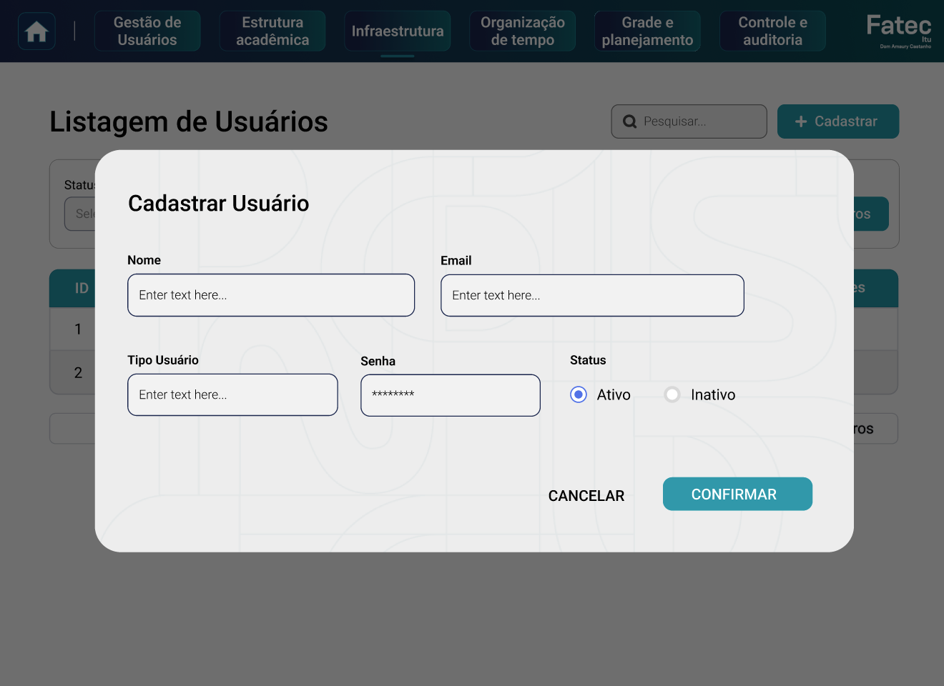

Figura 43— Protótipo do Modal para Cadastrar Usuário

Lista de Usuário

Esta tela apresenta uma visão geral dos usuários cadastrados no sistema. A listagem permite consultar rapidamente informações essenciais, como nome, e-mail e nível de acesso, facilitando o gerenciamento de permissões e o controle administrativo.

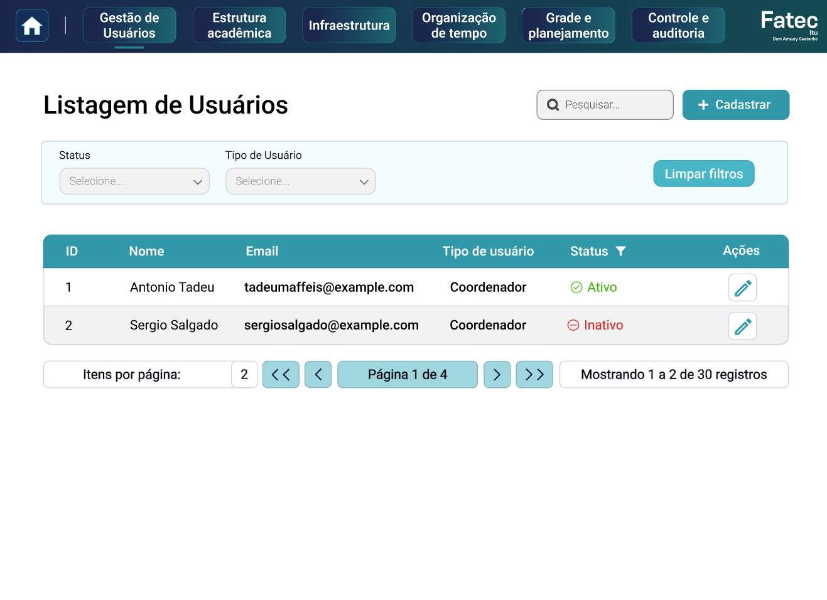

Figura 44— Protótipo da Tela de Lista de Usuário

Cadastrar Disciplina
Este modal permite o cadastramento de uma nova disciplina no sistema. A escolha por exibir esses campos em um modal foi feita para manter a experiência rápida e não interromper o fluxo de trabalho da coordenação.
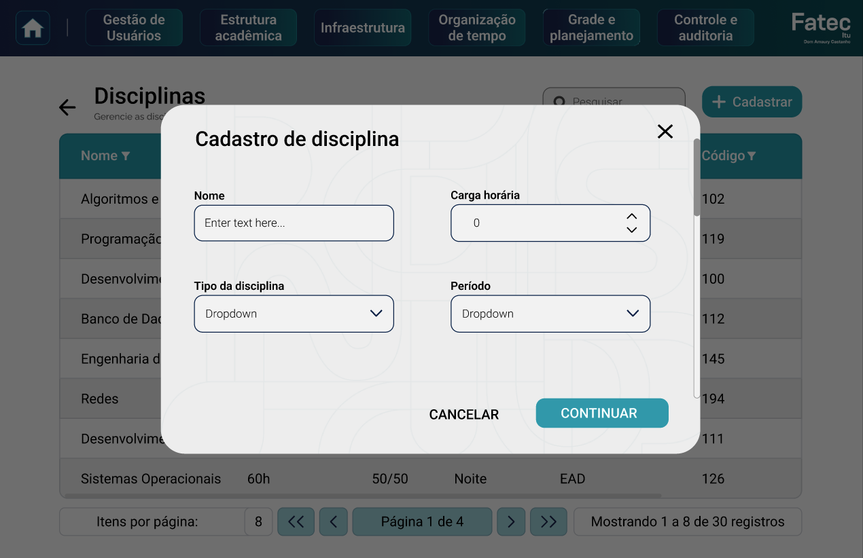

Figura 45— Protótipo do Modal para Cadastrar Disciplinas

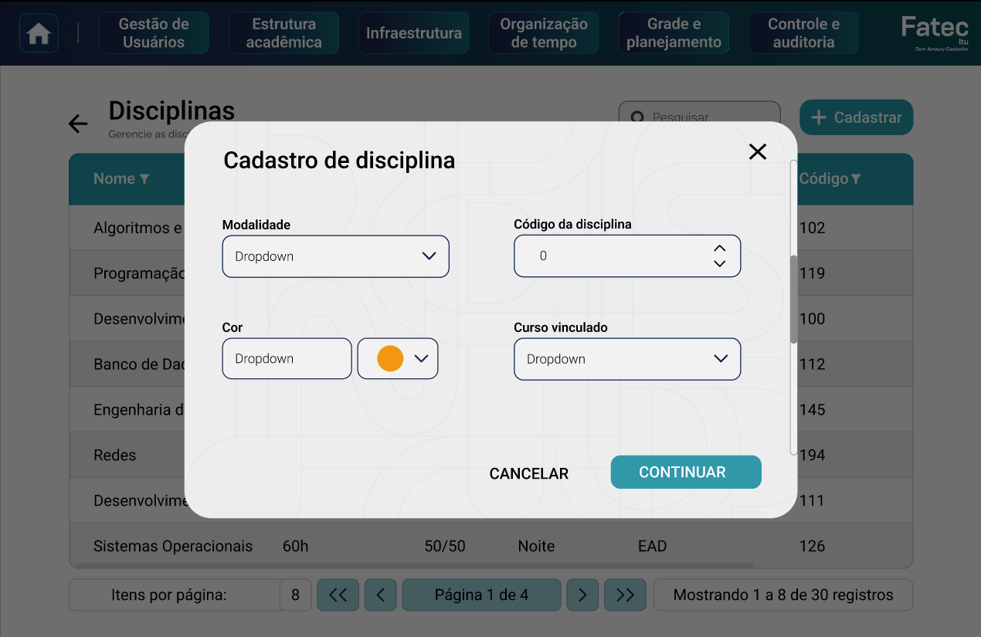
Figura 46 — Protótipo do Modal para Cadastrar Disciplinas

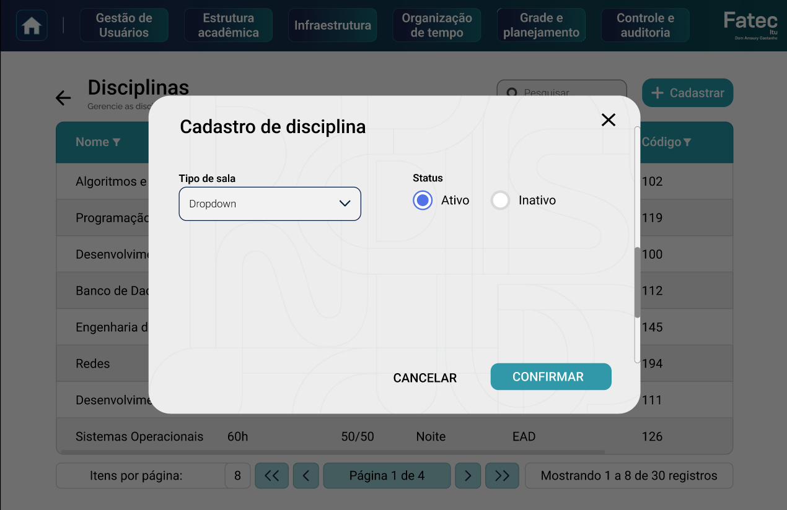

Figura 47 — Protótipo do Modal para Cadastrar Disciplinas

Lista de Disciplinas
Esta tela apresenta uma visão geral das disciplinas cadastradas. A listagem facilita o cruzamento de informações e agiliza a preparação da grade horária.
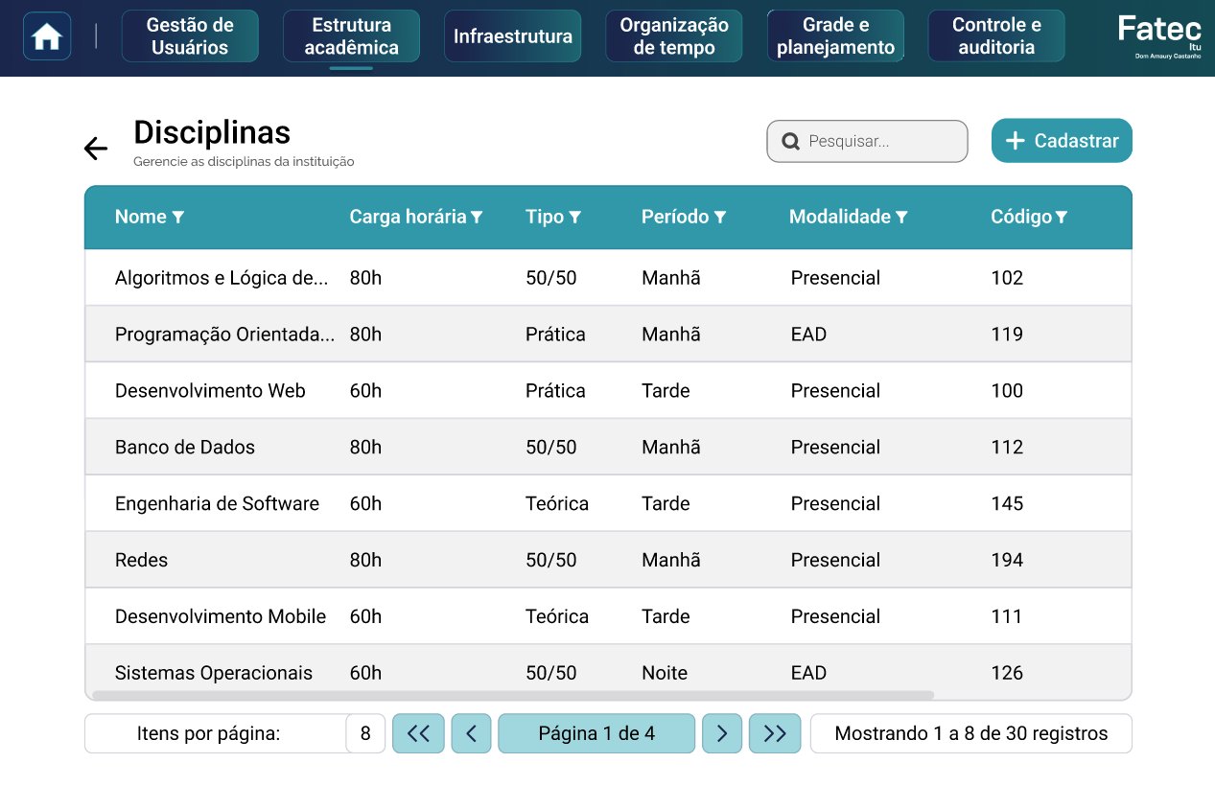

Figura 48 — Protótipo da Tela de Lista de Disciplinas

Cadastrar Curso
O modal para cadastro de cursos reúne os principais campos necessários para definir um novo curso dentro do sistema. A interface mantém o mesmo padrão visual dos outros modais do sistema, reforçando coerência e facilidade de uso.
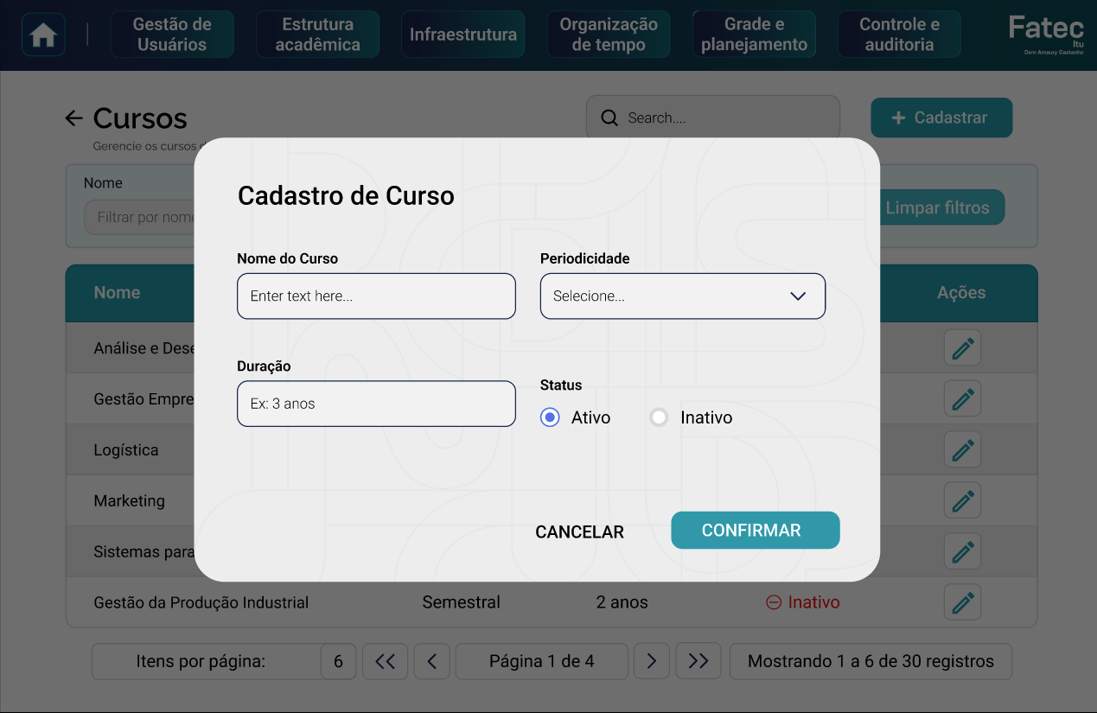

Figura 49 — Protótipo do Modal para Cadastrar Curso

Lista de Cursos
Nesta tela, o coordenador pode editar, excluir e gerenciar cursos existentes. Esse módulo é essencial para manter a estrutura curricular organizada antes da montagem
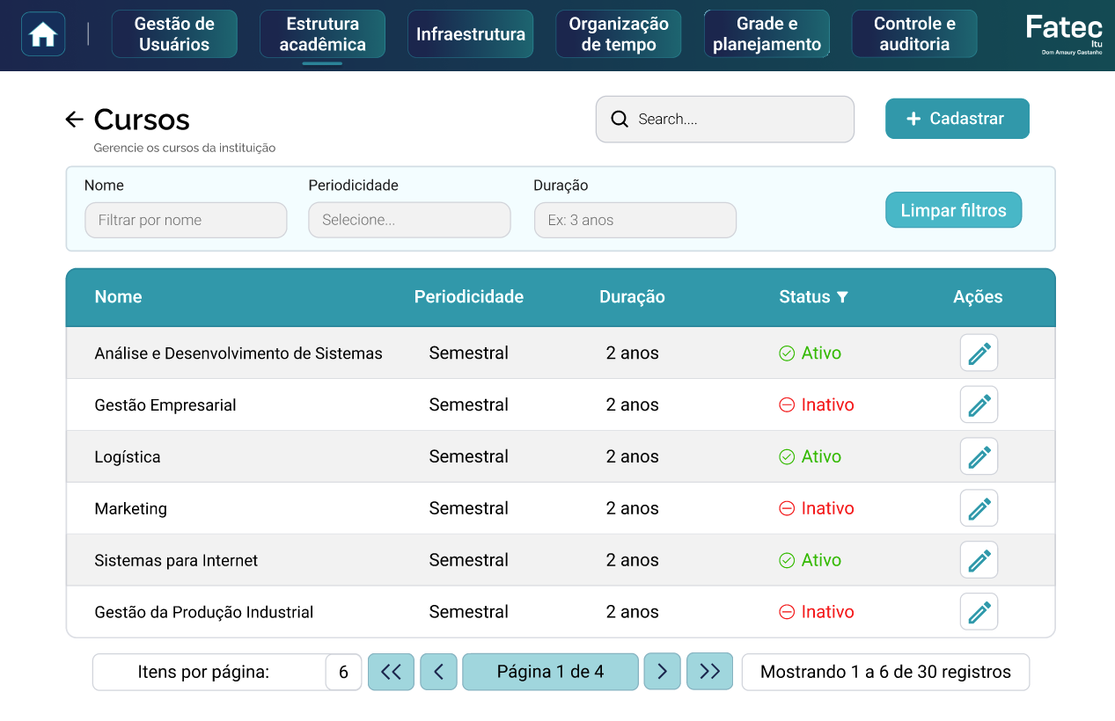

Figura 50 — Protótipo da Tela de Lista de Cursos

Cadastrar Sala
Esta tela é utilizada para registrar os componentes dos espaços físicos disponíveis na instituição. Essas informações são indispensáveis para evitar conflitos de alocação e garantir que cada componente seja realizado em um ambiente adequado.
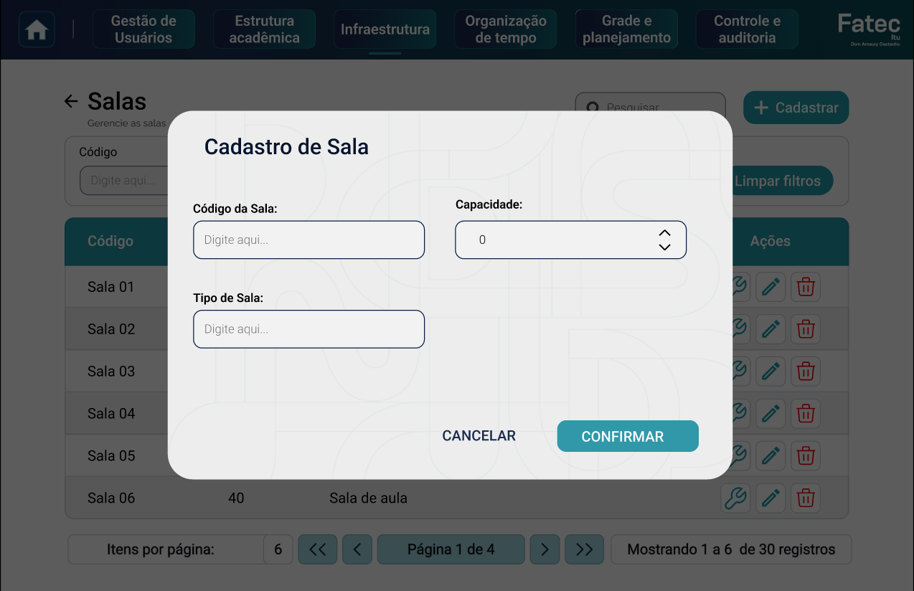

Figura 51 — Protótipo da Tela de Cadastrar Sala/Laboratório

Tela de Lista de Salas
Nessa tela é exibida todas as salas cadastradas no sistema e a sua capacidade, o tipo da sala que é essencial para o coordenador verificar em qual sala irá alocar o professor. Além da possibilidade de pesquisar e filtrar as salas pelo seu código, capacidade e tipo de sala, facilitando a busca específica por salas.

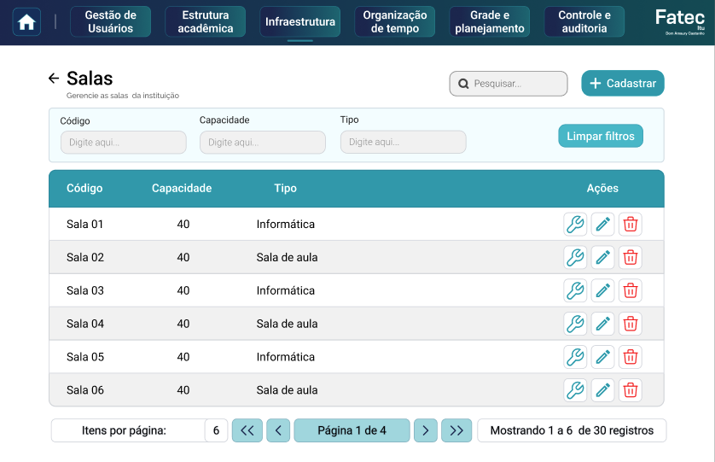

Figura 52 — Protótipo da Tela de Listagem das Salas Cadastradas

Cadastro de Recursos

Essa tela será possível cadastrar todos os recursos necessários de cada sala para que ao realizar uma alocação seja viável analisar todos os detalhes dos elementos que a sala possui.
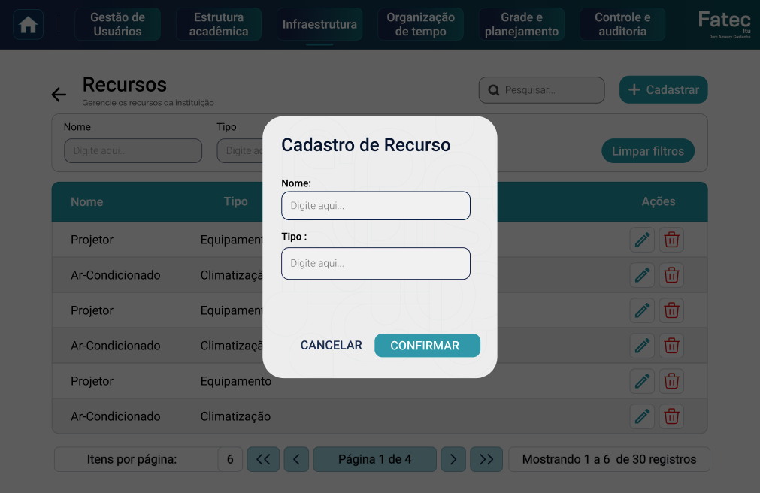
Figura 53 — Protótipo do Modal de Cadastrar Recursos das salas

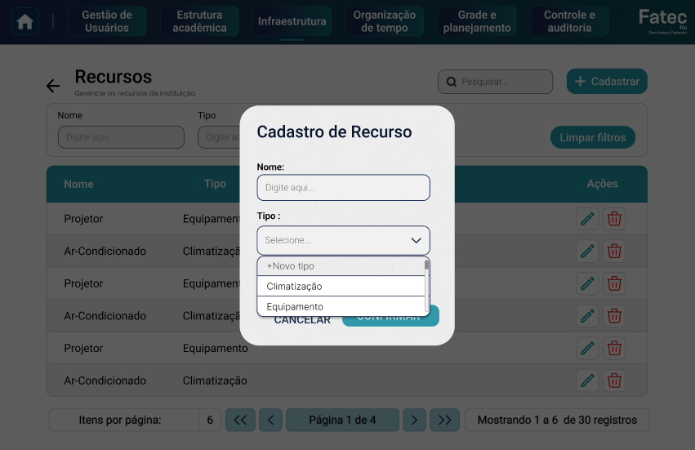

Figura 54 — Protótipo do Modal de Cadastrar Recursos das salas

Lista de Recursos
Essa tela exibe todos os recursos existentes organizados por nome e tipo de todas as salas. O usuário poderá filtrar os recursos por nome e tipo, além da possibilidade de utilizar a barra de pesquisa.

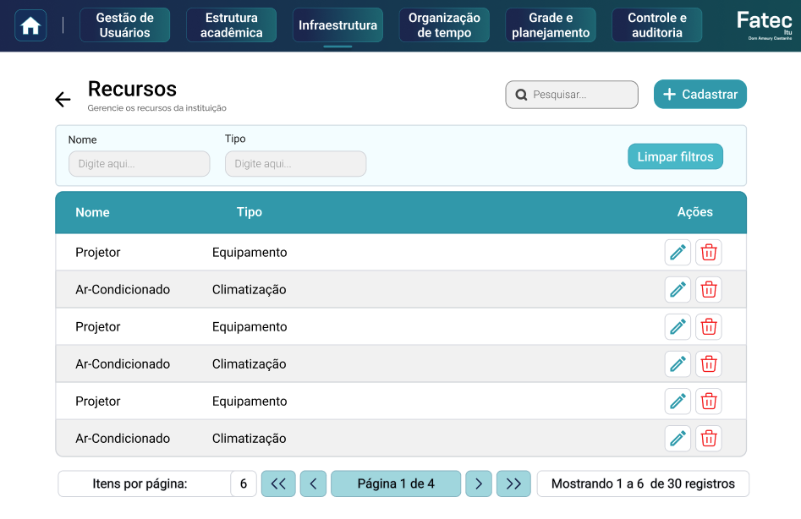

Figura 55 — Protótipo da Tela de Listagem dos Recursos das Salas

Cadastro do Professor
Nesta tela os professores poderão ser cadastrados pelo administrador, com todas as informações necessárias.

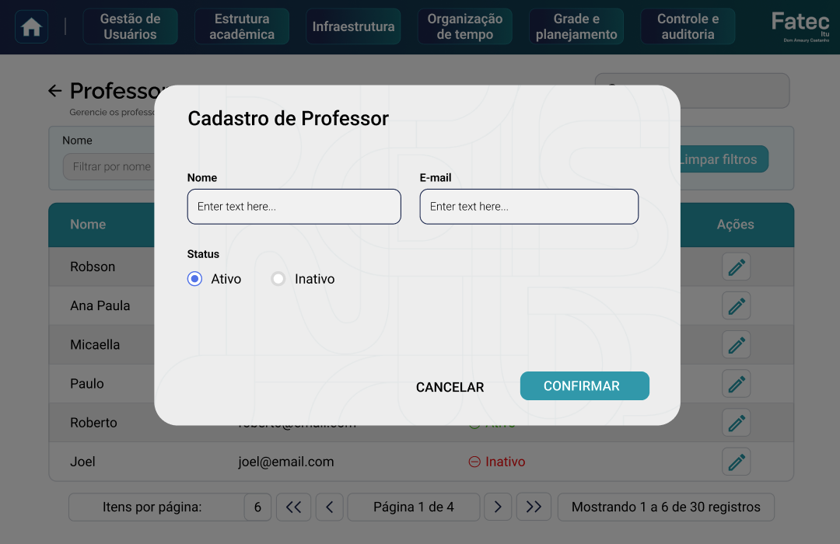

Figura 56 — Protótipo da Tela de Cadastro dos Professores

Lista de Professores
Essa tela é possível visualizar com clareza todos os professores cadastrados pelos administradores. O usuário poderá visualizar informações como nome do professor, e-mail, se o professor ainda está na instituição ou não.

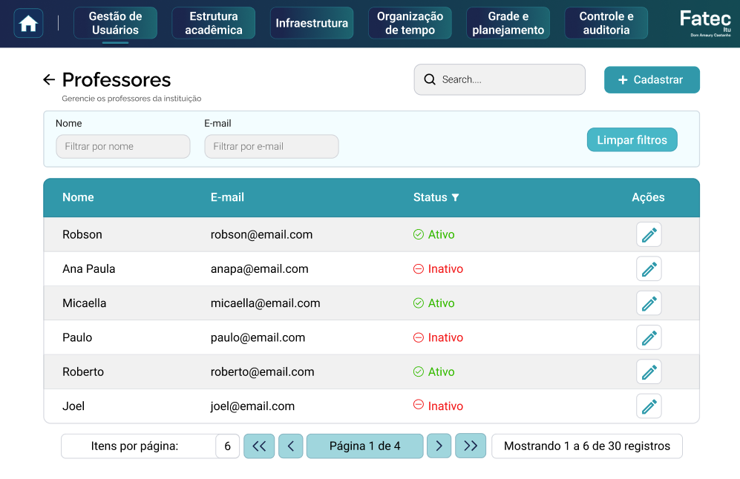

Figura 57 — Protótipo da Tela de Listagem dos Professores

Disponibilidade do Professor
O cadastro de disponibilidade do professor é realizado pelo administrador da unidade com o objetivo de não cometer conflitos ao alocar professores em salas e disciplinas que irão lecionar.

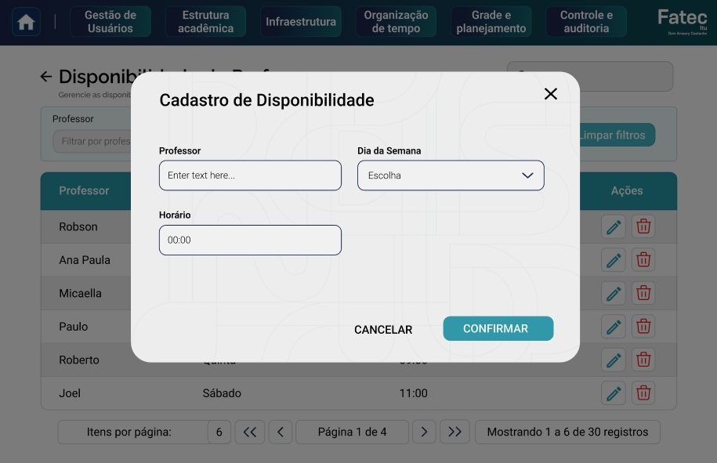

Figura 58 — Protótipo da Tela da Disponibilidade dos Professores

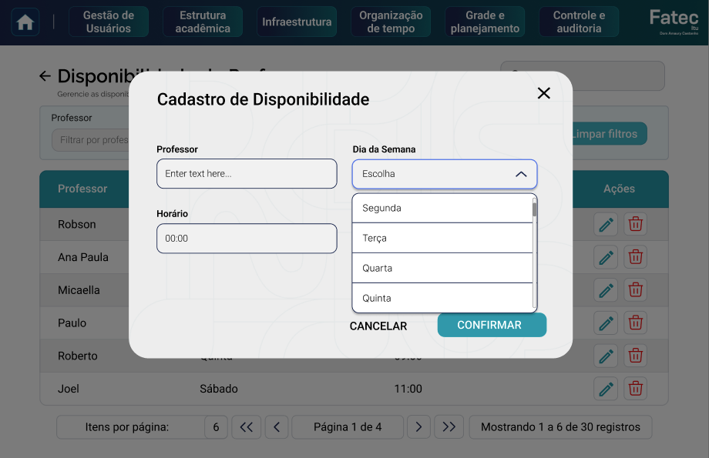

Figura 59 — Protótipo da Tela da Disponibilidade dos Professores

Lista da Disponibilidade do Professor
A disponibilidade dos professores poderá ser acessada a partir da tela de listagem, nessa tela é possível visualizar todas as informações necessárias como nome do professor, dia da semana em que está disponível e horário.

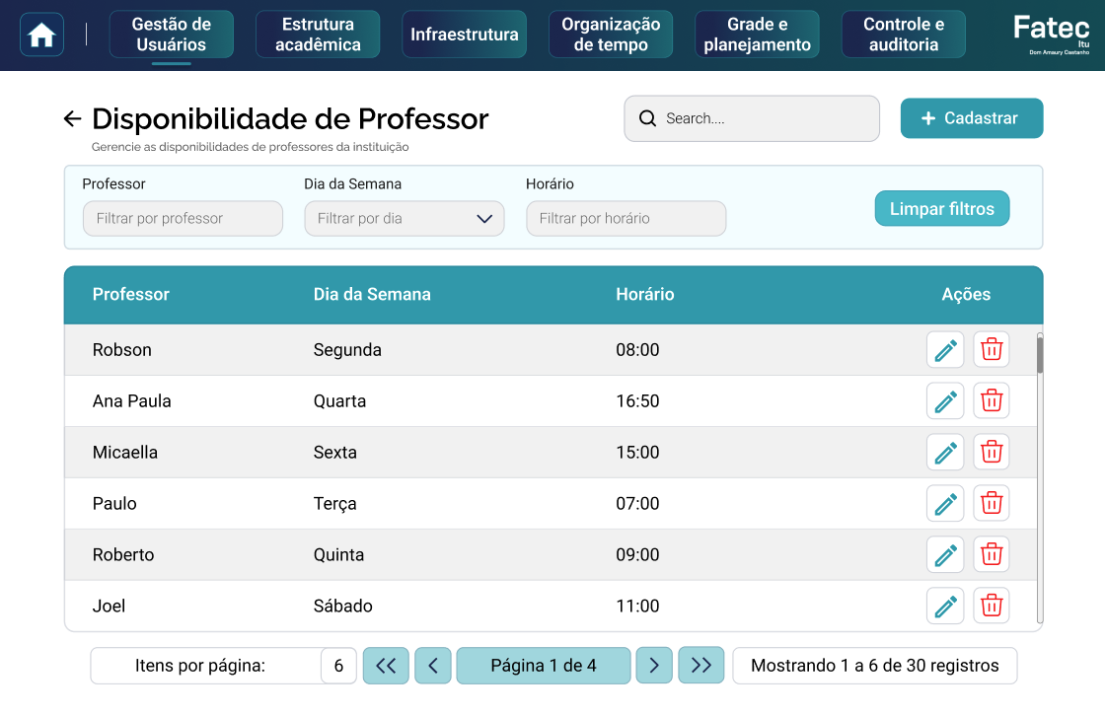

Figura 60 — Protótipo da Tela da Listagem da Disponibilidade dos Professores

Vínculo entre o Professor e a Disciplina
O vínculo entre professor e disciplina é de extrema importância para que o administrador possa alocar corretamente o professor na sua sala correspondente.

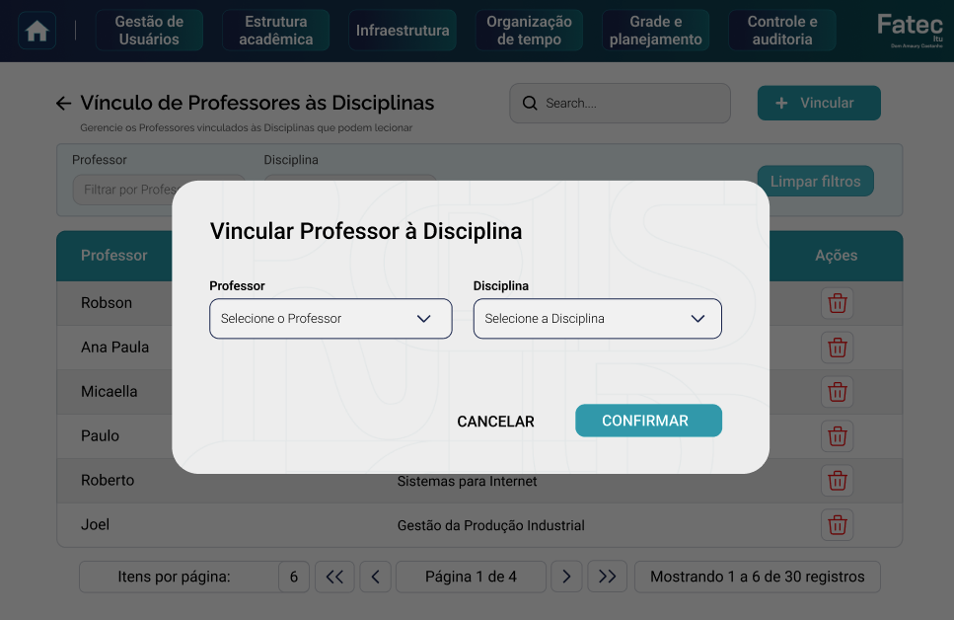

Figura 61 — Protótipo da Tela de Vínculo entre Professor e Disciplina

Lista dos Professores Vinculados
A listagem dos professores vinculados com suas respectivas disciplinas podem ser acessadas de forma simples e intuitiva, facilitando ao usuário visualizar informações como nome e a disciplina vinculada de cada professor.

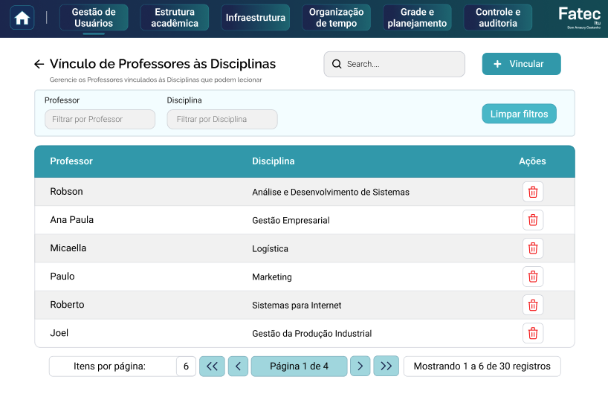

Figura 62 — Protótipo da Tela de Listagem do Vínculo entre Professor e Disciplina

Bloco de Horários
Cadastrar o bloco de horários é feito pelo administrador para que seja possível realizar as alocações sem nenhum tipo de conflito entre os horários estipulados.

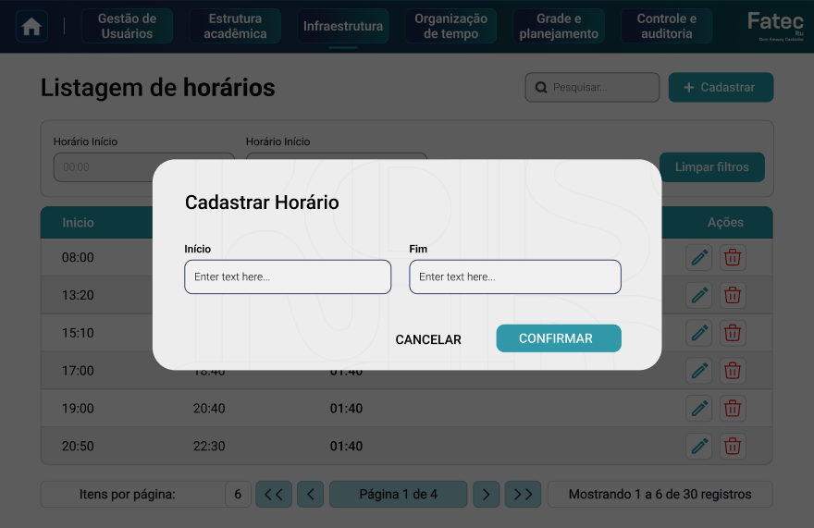

Figura 63 — Protótipo da Tela de Cadastro do Bloco de Horários

Lista de Bloco de Horários
O bloco de horários pode ser acessado de uma forma simples e intuitiva para que o administrador tenha a possibilidade de visualizar informações relevantes para a alocação, desde o início até a duração de cada aula.
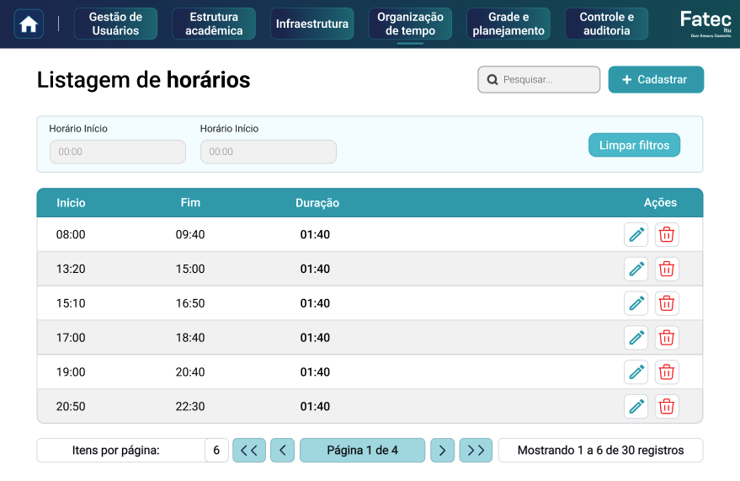

Figura 64 — Protótipo da Tela de Listagem do Bloco de Horários

Lista de Alocação
Na alocação é possível visualizar o quadro de horário criado pelo administrador, a partir dela pode escolher qual alocação começar a editar .

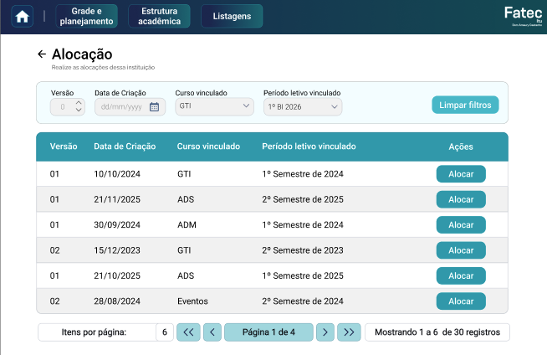

Figura 65 — Protótipo da Tela de Listagem das Alocações

Cadastro da Alocação

As alocações é o ponto chave do sistema nela o coordenador pode cadastrar de forma dinâmica e simples, basta arrastar a disciplina para a data que deseja.

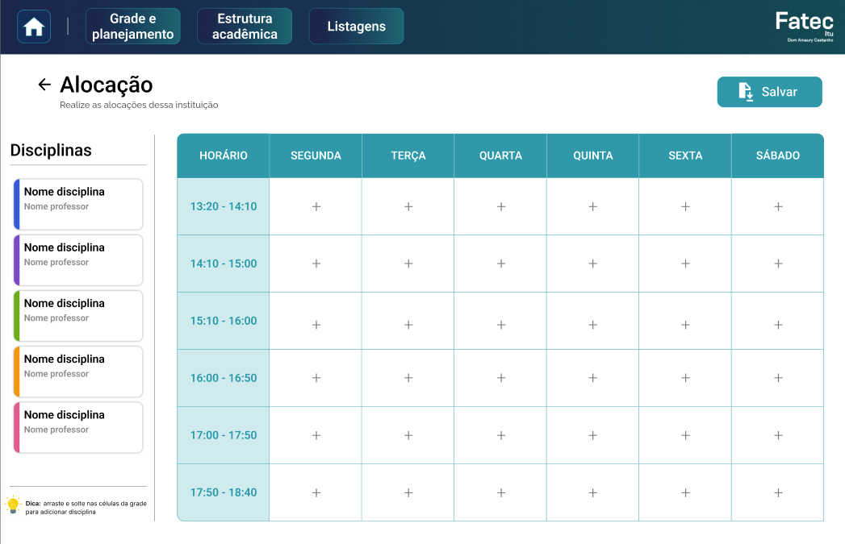

Figura 66 — Protótipo da Tela de Edição das Alocações

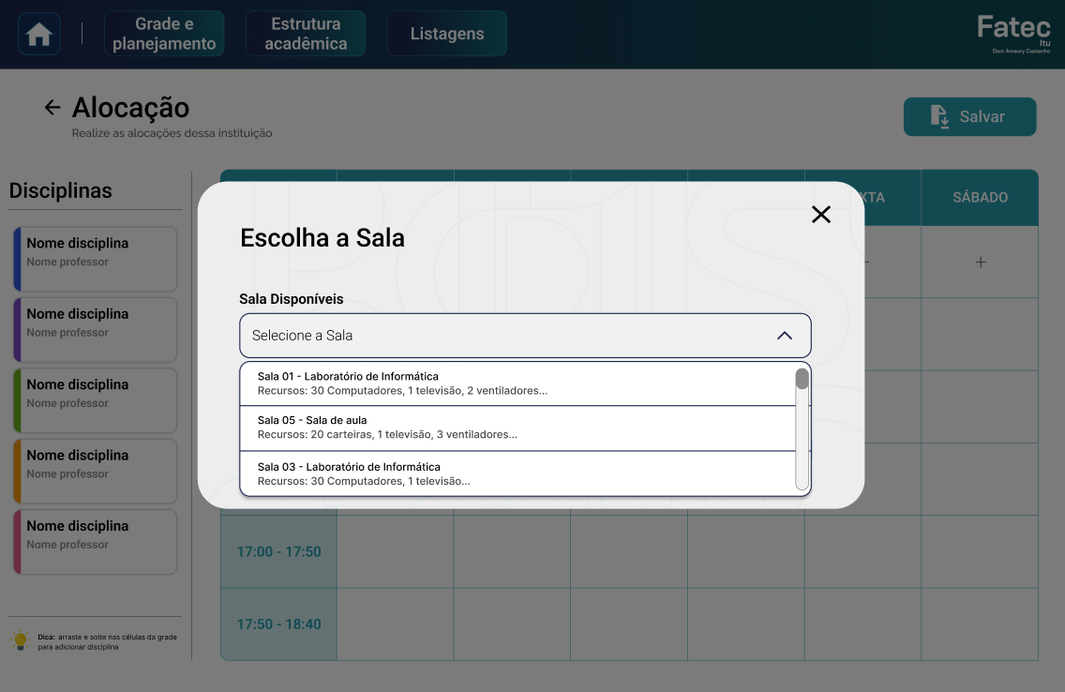

Figura 67 — Protótipo da Tela de Escolha da Sala

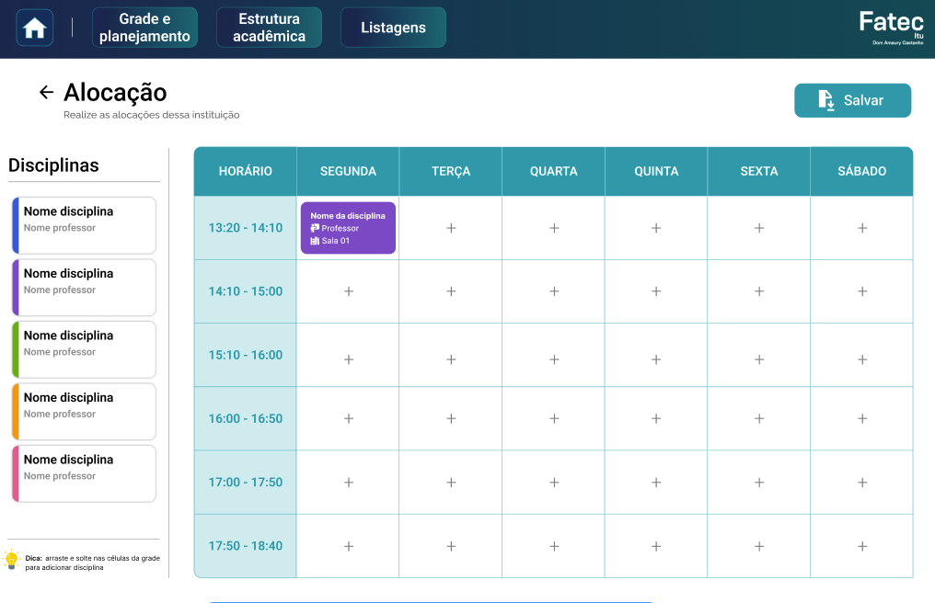

Figura 68 — Protótipo da Tela de Montagem das Alocações

Lista de Quadro Horário
A listagem do quadro horário pode ser acessada de forma simples e rápida. Nela podem ser observadas informações como a versão, data de criação, curso vinculado a grade atual, o período atual e o status do momento.

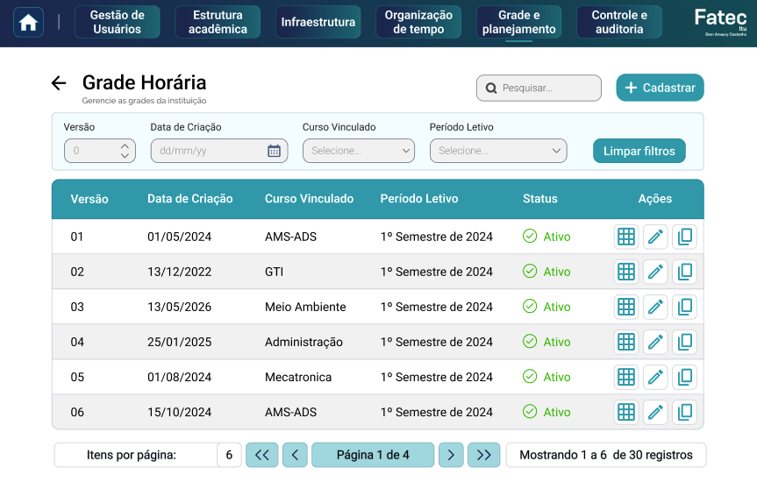

Figura 69 — Protótipo da Tela de Listagem do Quadro Horário

Cadastro de Quadro Horário
Cadastrar o quadro de horários é feito pelo administrador nele é possível colocar a várias informações permitem ao usuário identificar com facilidade o quadro que procura. Em especial o curso vinculado permite que o quadro seja vinculado ao curso correto, assim seja qual for o coordenador, ele vai ter acesso a esse quadro por que o curso está sob sua responsabilidade. Essa lógica intuitiva e dinâmica facilita a utilização e cadastro do sistema.

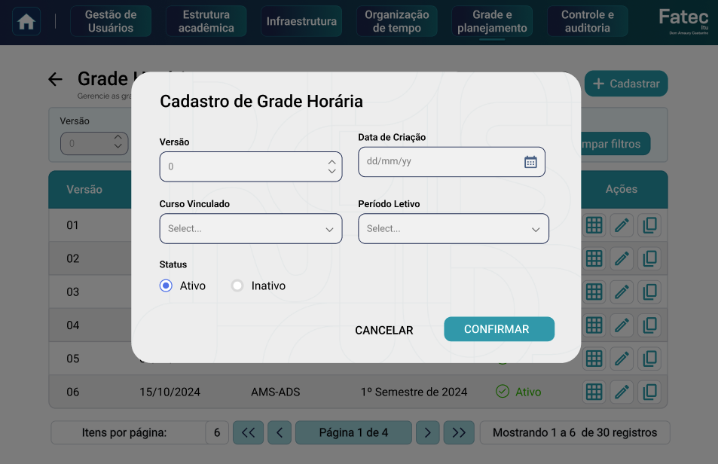

Figura 70 — Protótipo da Tela de Cadastro do Quadro Horário

Lista de Histórico de Versões
No histórico de versões é possível visualizar quando as alterações foram feitas no quadro de horário, isso é importante para ter o controle e caso precise um backup para reutilizar do ano ou semestre anterior.

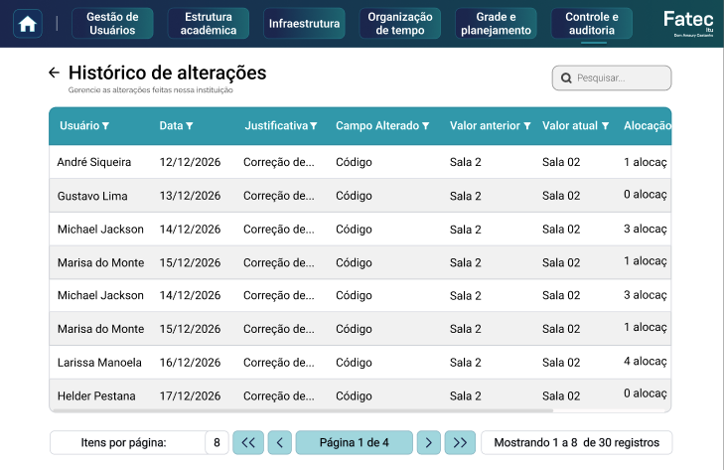

Figura 71 — Protótipo da Tela de Listagem do Histórico de Versões

DESCRITIVO E IMPLEMENTAÇÃO DO SISTEMA - em andamento

Estrutura do Projeto

Back-end
A implementação atual utiliza Java 21 e Spring Boot 3.5.14, além de Spring Web, Spring Data JPA, Spring Validation e SpringDoc OpenAPI. A API segue o padrão REST e disponibiliza seus recursos por meio dos Controllers. A documentação da API é disponibilizada por meio do SpringDoc OpenAPI, permitindo visualizar e testar os recursos disponíveis através do Swagger.
O Back-end foi criado para oferecer os recursos necessários para organizar e validar as informações utilizadas na montagem da grade horária acadêmica. A aplicação foi dividida em camadas, cada uma com sua própria responsabilidade.
A organização em camadas faz com que as solicitações da API sejam encaminhadas de forma organizada para as partes responsáveis pelo processamento. O Controller recebe a solicitação, o Service/Use Case realiza o processamento necessário, o Repository acessa os dados e as Entities representam os objetos utilizados pelo domínio da aplicação. Os DTOs e Mappers ajudam a organizar e converter os dados durante esse processo.
A estrutura atual do Back-end está organizada nos pacotes domain, dto, infrastructure e web.
Cada um deles possui uma função dentro do funcionamento da aplicação. O domain concentra as entidades e os serviços/use case relacionados às regras do sistema. O dto reúne as estruturas utilizadas para transportar os dados. Já o infrastructure possui componentes relacionados ao acesso aos dados e às conversões realizadas pelos Mappers. Por fim, o pacote web concentra os Controllers, configurações e tratamento de exceções.
Essa divisão mantém o código organizado e facilita a comunicação entre a aplicação e a API. O consumidor não precisa conhecer a estrutura interna do sistema para utilizar os recursos, pois a comunicação acontece por meio dos recursos disponibilizados pelos Controllers.
Estrutura principal dos componentes:
- Controllers: recebem as solicitações feitas à API e disponibilizam os recursos do sistema.
- Services/Use Cases: processam as operações e concentram as regras necessárias para cada funcionalidade.
- Entities: representam os objetos pertencentes ao domínio do sistema.
- Repositories: realizam o acesso aos dados armazenados.
- DTOs: organizam os dados utilizados na comunicação com a API.
- Mappers: realizam a conversão entre DTOs e Entities.
- Exceptions: tratam situações de erro e permitem que respostas adequadas sejam devolvidas ao consumidor.

Entities
As Entities são os principais objetos utilizados pelo sistema e pertencem à camada de domínio da aplicação.
No projeto, as Entities representam informações relacionadas ao contexto acadêmico, como cursos, disciplinas, professores, turmas, salas, recursos e outros elementos necessários para o gerenciamento da grade horária.
As Entities são utilizadas internamente durante o processamento das operações. As Entities representam os objetos trabalhados pelo Back-end, enquanto os dados utilizados diretamente na comunicação com a API são organizados por meio dos DTOs.
DTOs
Os DTOs organizam os dados que são recebidos e enviados pela API. No projeto, os DTOs estão divididos em subpacotes de acordo com as áreas funcionais do sistema. Essa separação faz com que os dados utilizados na comunicação não precisem ter exatamente a mesma estrutura das Entities utilizadas internamente.
Quando uma informação chega ao Back-end, a informação pode ser recebida por meio de um DTO correspondente à operação. Após o processamento, os dados necessários para a resposta também podem ser organizados em um DTO antes de serem disponibilizados pela API.
Assim, os DTOs fazem parte da comunicação entre o consumidor e o Back-end, mantendo os dados utilizados pela API separados das estruturas internas do domínio.
Mappers
Os Mappers são responsáveis pela conversão entre os DTOs e as Entities utilizadas pelo sistema.
No projeto atual, os Mappers estão organizados no pacote infrastructure.mappers e possuem conversores relacionados aos diferentes recursos da aplicação.
Durante uma operação, os Mappers permitem que os dados recebidos pela API sejam transformados para a estrutura utilizada internamente pelo Back-end. A conversão também pode ocorrer no sentido contrário, quando uma informação precisa ser preparada para retornar como resposta.
Services/Use Cases
Os Services e Use Cases são responsáveis pelo processamento das operações realizadas pelo sistema. No projeto, essa camada está localizada em domain.services e possui uma divisão entre casos de uso de leitura e escrita.
Essa camada funciona como intermediária entre os Controllers e os Repositories. Quando uma solicitação chega, o Controller encaminha a operação para o Service ou Use Case correspondente, que realiza o processamento necessário.
É nessa camada que são aplicadas as regras relacionadas às funcionalidades do sistema. Entre as regras estão as verificações de disponibilidade de professores, conflitos de horários, capacidade e compatibilidade de salas, carga horária e outras condições utilizadas durante a montagem da grade.
Essa organização faz com que o consumidor da API não precise executar essas regras diretamente. A aplicação envia a solicitação e recebe o resultado do processamento realizado pelo Back-end.
Repositories
Os Repositories são responsáveis pelo acesso aos dados armazenados. No projeto, os Repositories estão organizados no pacote infrastructure.repositories e utilizam Spring Data JPA.
Quando uma operação precisa consultar, inserir, alterar ou remover informações armazenadas, o Service/Use Case utiliza o Repository correspondente.
O resultado obtido pelo Repository retorna para a camada que solicitou a operação e continua o fluxo até chegar à resposta da API. Essa separação evita que os Controllers precisem acessar diretamente os dados e mantém cada camada responsável por uma função específica.
Controllers
Os Controllers representam a camada responsável pela comunicação direta com a API. Os Controllers recebem as solicitações realizadas pelo consumidor e disponibilizam os recursos do Back-end por meio de endpoints REST.
No projeto atual, existem Controllers relacionados às diferentes funcionalidades do sistema, como cursos, disciplinas, professores, turmas, salas, recursos, disponibilidade de professores, quadro de horários, alocações e histórico.
Quando uma solicitação é recebida, o Controller identifica o recurso correspondente e encaminha a operação para a camada responsável pelo processamento. Após a conclusão da operação, o resultado retorna ao Controller, que disponibiliza a resposta ao consumidor da API.
Dessa maneira, o Controller funciona como um ponto de entrada para as solicitações externas, sem precisar realizar diretamente as regras de negócio ou o acesso aos dados.
Exceptions
O Back-end possui uma estrutura própria para o tratamento de exceções, localizada no pacote web.exception. Essa estrutura permite tratar situações em que uma operação não pode ser concluída normalmente e disponibilizar uma resposta adequada para o consumidor da API.
O tratamento de exceções também faz parte da integração, pois permite que a aplicação identifique quando uma solicitação não foi processada conforme esperado e utilize a resposta recebida para apresentar o resultado correspondente
A integração entre a aplicação e o Back-end acontece por meio da API REST. O consumidor utiliza os recursos disponibilizados pelos Controllers para solicitar informações ou enviar dados para processamento.
Quando uma solicitação chega à API, o Controller correspondente recebe os dados e encaminha a operação para o Service/Use Case responsável. Durante esse processo, os DTOs organizam os dados utilizados na comunicação e os Mappers realizam as conversões necessárias entre DTOs e Entities.
Quando a operação depende de informações armazenadas, o Service/Use Case utiliza o Repository correspondente para realizar o acesso aos dados. Após o processamento, o resultado retorna pelas camadas necessárias até chegar ao Controller, que disponibiliza a resposta por meio da API.
Dessa maneira, o consumidor não precisa conhecer o funcionamento interno de cada camada. O consumidor envia uma solicitação e recebe uma resposta, enquanto o Back-end realiza internamente as etapas necessárias para produzir esse resultado.
Essa organização também permite que as regras de negócio permaneçam concentradas no Back-end. Em funcionalidades como a montagem e validação da grade horária, por exemplo, o sistema realiza verificações relacionadas à disponibilidade de professores, conflitos de horários, salas e carga horária antes de concluir determinadas operações.

Front-end
COMUNICAÇÃO DOS DADOS
A comunicação dos dados ocorre por meio das estruturas disponibilizadas pela API. O consumidor não acessa diretamente as Entities, os Repositories ou o banco de dados. A comunicação é realizada por meio dos recursos disponibilizados pelos Controllers.
Nas operações da e consulta, a aplicação solicita os dados necessários e recebe as informações correspondentes. Nas operações que envolvem o envio de dados, as informações são encaminhadas ao Back-end, processadas pelas camadas responsáveis e, ao final, retornadas em uma resposta da API.
Os DTOs e Mappers auxiliam nesse processo ao manter organizada a comunicação entre os dados recebidos ou enviados pela API e as estruturas utilizadas internamente pelo sistema.
Essa separação permite que o Back-end mantenha suas regras de negócio e seu acesso aos dados organizados em suas respectivas camadas, enquanto o consumidor utiliza apenas os recursos necessários para realizar a comunicação com o sistema.

CONCLUSÃO
O desenvolvimento do Sistema de Gestão de Horários encontra-se em estágio inicial, mas já apresenta bases técnicas sólidas para sua continuidade. As etapas realizadas até o momento, como levantamento de requisitos, modelagem inicial, definição da arquitetura e implementação das primeiras funcionalidades, permitiram estabelecer uma estrutura consistente para o avanço do projeto.
Apesar de ainda não estar concluído, o trabalho desenvolvido fornece um alicerce importante para as próximas fases, que envolvem a ampliação das funcionalidades, integração completa entre os módulos, testes de usabilidade e validações junto aos usuários finais. Assim, esta documentação cumpre o papel de registrar o progresso atual e orientar as etapas subsequentes, garantindo que o desenvolvimento continue de forma estruturada, colaborativa e alinhada às necessidades identificadas.

REFERÊNCIAS

USO de ferramentas digitais na gestão escolar: organização, eficiência administrativa e personalização do ensino. REASE – Revista de Administração, Educação e Sustentabilidade, [S. l.], p. 592-608, 2025. Disponível em: https://periodicorease.pro.br/rease/article/view/17867/10183. Acesso em: 21 ago. 2026.

